MỤC LỤC

CHƯƠNG 1. Tổng quan về kiến trúc công trình 1

CHƯƠNG 2. Chương 2. Tiêu chuẩn và tải trọng thiết kế 9

CHƯƠNG 3. Chương 3. Tính toán và cấu tạo sàn tầng điển hình bằng phương pháp tra ô bảng đơn 16

CHƯƠNG 4. Chương 4. Tính toán và cấu tạo cầu thang bộ tầng 2 28

CHƯƠNG 5. TÍNH TOÁN VÀ CẤU TẠO KHUNG TRỤC 2 & C 46

5.1 Giới thiệu về vị trí, đặc điểm, kích thước và các cấu kiện chính của khung 46

5.1.1. Chọn vật liệu sử dụng 46

5.2 Chọn sơ bộ kích thước tiết diện 46

5.2.1. Chọn sơ bộ kích thước cột 47

5.2.1.1. Cột giữa tầng trệt 48

5.2.1.2. Cột biên tầng trệt 49

5.3 Dự kiến các lớp cấu tạo và sơ bộ chọn tiết diện các cấu kiện 50

5.3.1. Xác định các loại tải trọng và tác động lên khung 50

5.3.1.1. Tải trọng thường xuyên (tĩnh tải) 51

5.3.1.2. Tải trọng tạm thời (hoạt tải) 51

5.3.1.3. Tĩnh tải tác dụng lên sàn 52

5.3.1.4. Hoạt tải tác dụng lên sàn 53

5.3.1.5. Tải trọng gió 54

5.3.2. Các trường hợp chất hoạt tải nguy hiểm lên khung tính toán 59

5.3.3. Tổ hợp tải trọng và tác động, xác định nội lực nguy hiểm cho đà, cho cột 64

5.4 Tính toán và cấu tạo tiết diện cấu kiện dầm, cột 66

5.4.1. tính toán khung trục C 66

5.4.1.1. Tính toán cột đại diện 156 68

a. Nội lực cột 68

b. Tính toán theo phương cạnh h 68

5.4.1.2. Tính dầm khung trục 2 74

a. Vật liệu 74

b. Thông số hình học dầm 74

c. Thông số nội lực 74

d. Tính thép dầm 74

5.4.2. Tính toán khung trục 2 81

5.4.2.1. Tính toán cột đại diện 152 83

a. Nội lực cột 83

b. Tính toán theo phương cạnh h 83

5.4.3. Tính dầm khung trục 2 88

5.4.3.1. Tính đại diện dầm 35 88

a. Vật liệu 88

b. Thông số hình học dầm 88

c. Thông số nội lực 88

d. Tính thép dầm 88

MỤC LỤC HÌNH

Hình 5.1. Gió X 11

Hình 5.2. Gió –X 12

Hình 5.3. Gió Y 13

Hình 5.4. Gió –Y 14

Hình 5.5. HT1 – Hoạt tải chất đầy 15

Hình 5.6. HT2 – cách nhịp cách nhịp cách tầng phương X 16

Hình 5.7. HT3 – Hoạt tải cách nhịp cách tầng phương Y 17

Hình 5.8. HT4 – hoạt tải liền nhịp cách tầng phương X 18

Hình 5.9. HT5 – hoạt tải liền nhịp cách tầng phương Y 19

Hình 5.10. Kí hiệu cột 21

Hình 5.11. Lực dọc N (T) 22

Hình 5.12. Moment M 2-2 (T.m) 22

Hình 5.13. Moment M 3-3 (T.m) 23

Hình 5.14. Kí hiệu cột 36

Hình 5.15. Moment M 2-2 (kN.m 37

Hình 5.16. Moment M 3-3 (kN.m) 38

MỤC LỤC BẢNG

Bảng 5.1. Bảng Tải tường qui về phân bố đều trên sàn nhà vệ sinh 8

Bảng 5.2. Bảng tổ hợp tải trọng 20

Bảng 5.3. Bảng tính thép cột khung trục C 27

Bảng 5.4. Bảng tính thép dầm khung trục C 33

Bảng 5.5. Bảng tính thép cột khung trục 2 42

Bảng 5.6. Bảng tính thép dầm khung trục C 47

* 1. Tính toán và cấu tạo khung trục 2 & F
     1. Giới thiệu về vị trí, đặc điểm, kích thước và các cấu kiện chính của khung

Mô hình hóa trong phần mềm SAP 2000 các cấu kiện với kích thước như trong mặt bằng và mặt đứng kiến trúc;

* Cột, dầm: khai báo phần tử thanh (Frame)
* Sàn, vách cứng: khai báo phần tử tấm, võ (Shell)

Khung là kết cấu siêu tĩnh không gian bậc cao, nội lực trong khung không chỉ phụ thuộc vào sơ đồ, tải trọng, mà còn phụ thuộc vào độ cứng của các cấu kiện khung. Vì vậy khi tính toán khung ta phải chọn sơ bộ tiết diện của các cấu kiện trước.

Sơ đồ tính khung:

* Khung đổ bê tông cốt thép toàn khối, là bộ phận chính chịu lực chính của công trình
* Liên kết giữa cột và móng là liên kết ngàm
* Liên kết giữa các dầm và cột xem là các nút cứng
  + - 1. Chọn vật liệu sử dụng

Bê tông dùng trong nhà cao tầng có cấp độ bền từ B15 $÷$ B60.

* Sử dụng bê tông cấp độ bền B15 cho cả dầm và cột, với các thông số sau:
* Cường độ tính toán chịu nén: $R_{b}= LINK Excel.Sheet.12 "E:\backslash \backslash LVTN\backslash \backslash Thuyet minh\backslash \backslash TINH TOAN.xlsx" "TH!R22C2" \backslash t \backslash u \backslash * MERGEFORMAT 8,5T/m2$.
* Cường độ tính toán chịu kéo: $R_{bt}= LINK Excel.Sheet.12 "E:\backslash \backslash LVTN\backslash \backslash Thuyet minh\backslash \backslash TINH TOAN.xlsx" "TH!R23C2" \backslash t \backslash u \backslash * MERGEFORMAT 0,75T/m2$.
* Modul đàn hồi: $E_{b}= LINK Excel.Sheet.12 "E:\backslash \backslash LVTN\backslash \backslash Thuyet minh\backslash \backslash TINH TOAN.xlsx" "TH!R24C2" \backslash t \backslash u 23.000 T/m2$.

Sử dụng cốt thép nhóm CI (AI)($Φ<10mm$) cốt đai dầm,cột với các thông số kĩ thuật:

* Cường độ tính toán chịu nén, kéo: $R_{sc}=R_{s}= LINK Excel.Sheet.12 "E:\backslash \backslash LVTN\backslash \backslash Thuyet minh\backslash \backslash TINH TOAN.xlsx" "TH!R27C2" \backslash t \backslash u \backslash * MERGEFORMAT 225T/m2$.
* Cường độ tính toán chịu kéo cho cốt đai: $R_{sw}= LINK Excel.Sheet.12 "E:\backslash \backslash LVTN\backslash \backslash Thuyet minh\backslash \backslash TINH TOAN.xlsx" "TH!R28C2" \backslash t \backslash u \backslash * MERGEFORMAT 175T/m2$.
* Modul đàn hồi: $E_{s}= LINK Excel.Sheet.12 "E:\backslash \backslash LVTN\backslash \backslash Thuyet minh\backslash \backslash TINH TOAN.xlsx" "TH!R29C2" \backslash t \backslash u 210.000 T/m2$.

Sử dụng cốt thép nhóm CII(AII) ($Φ≥10mm$) cho cốt dọc dầm và cột với các thông số sau:

* Cường độ tính toán chịu nén, kéo: $R_{sc}=R_{s}= LINK Excel.Sheet.12 "E:\backslash \backslash LVTN\backslash \backslash Thuyet minh\backslash \backslash TINH TOAN.xlsx" "TH!R31C2" \backslash t \backslash u \backslash * MERGEFORMAT 280T/m2$.
* Cường độ tính toán chịu kéo cho cốt đai: $R_{sw}= LINK Excel.Sheet.12 "E:\backslash \backslash LVTN\backslash \backslash Thuyet minh\backslash \backslash TINH TOAN.xlsx" "TH!R32C2" \backslash t \backslash u \backslash * MERGEFORMAT 225T/m2$.
* Modul đàn hồi: .
  + 1. Chọn sơ bộ kích thước tiết diện

Kích thước sàn đã được chọn và tính toán trong chương sàn

* + - 1. Chọn sơ bộ kích thước cột

Gọi diện tích truyền tải tầng thứ i là: Si

Tổng tải trọng tác dụng lên ô sàn: Q =Si ( gs + ps )

Trọng lượng bản thân dầm dọc, dầm ngang trong phạm vi truyền tải Si của tầng đang xét:

gd = $\sum_{1}^{n}{b.h.n_{d}}.γ_{b}L_{d}$

Trọng lượng tường xây trên dầm trong phạm vi truyền tải Si của tầng đang xét:

gt = $\sum_{1}^{n}{b_{t}.h_{t}.n_{t}}.γ_{t}L_{t}$

Trọng lượng bản thân cột của tầng đang xét:

gc = $b_{c}.h_{c}.n_{c}.γ_{b}H_{c}$

Lực dọc tác dụng lên chân cột của một tầng bất kì đang xét:

Ni = qsSi + gd + gt + gc

Tổng lực dọc tác dụng lên chân cột của tất cả các tầng đang xét:

N = $\sum_{1}^{n}{N_{i}}$

Trong đó:

* nd, nt, nc: hệ số vượt tải của dầm, tường, cột.
* n : số tầng đang xét
* $γ_{b},γ_{t}$: trọng lượng riêng của bê tông và tường

Chọn sơ bộ tiết diện cột theo công thức sau: $F=k\frac{N}{R_{b}}$

* k: hệ số điều chỉnh (cho cột nén lện tâm), ta chọn k=1.1 cho cột giữa (lệch tâm ít) và k=1.3 cho cột biên (lệch tâm nhiều)

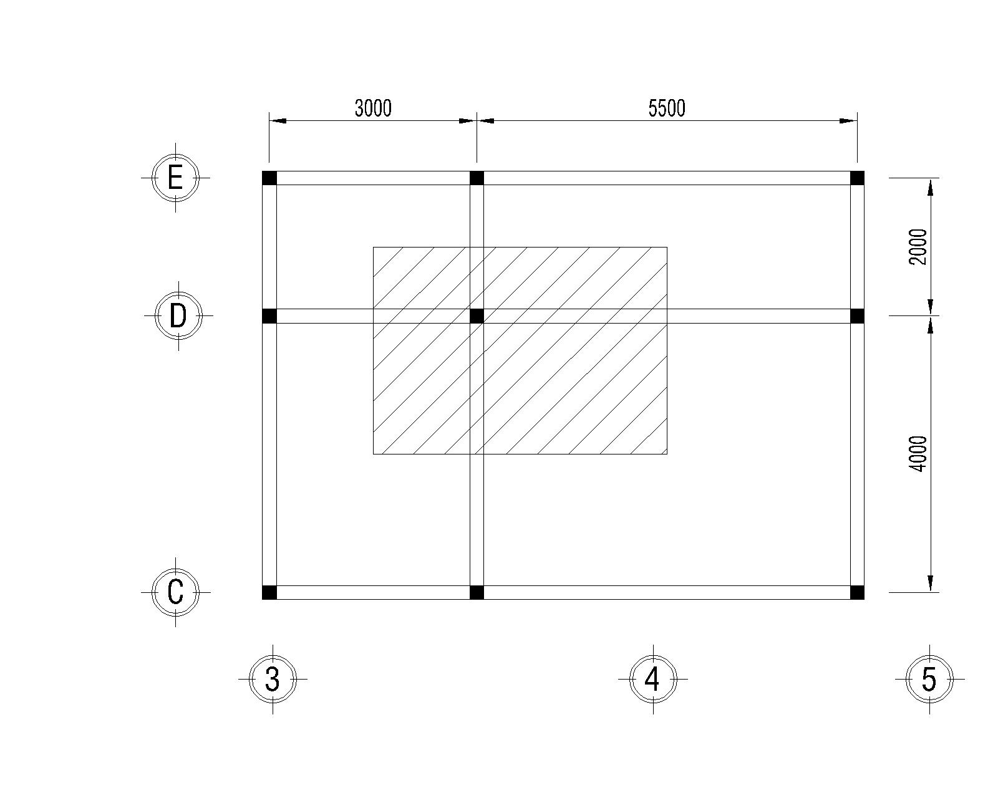

Do đây chỉ là bước chọn sơ bộ nên ta sẽ gom chung các sàn làm một để dể quy tải tác dụng về chân cột.

* + - * 1. Cột giữa tầng trệt

Diện tích truyền tải tầng thứ i: Si 4,25x3= 12,75 m2

Tải trọng tác dụng tại chân cột:

Tổng tải trọng sàn:

Q = 12,75×(0,48+ 0,48) = 12,24T

Tổng trọng lượng bản thân dầm:

gd = 1,1×2,5×(0,2×0,4×7,25) = 1,60 T

Tổng trọng lượng tường xây trên dầm:

gt = 1,1x0,1x1,8x3,6x3,63 = 2,58T

Trọng lượng bản thân cột của tầng đang xét: (chọn sơ bộ 30cm×30 cm)

gc = 1,1×2,5×0,3×0,3×3,6 = 0,89 T

⇨ Tổng lực dọc tại chân cột tầng trệt:

N = (12,24+1,60+2,58+ 0,89 )×2,00= 34,62T

Tiết diện cột chọn sơ bộ:

Vậy chọn h = 30cm, b = 30cm, có F = 900cm2

* + - * 1. Cột biên tầng trệt

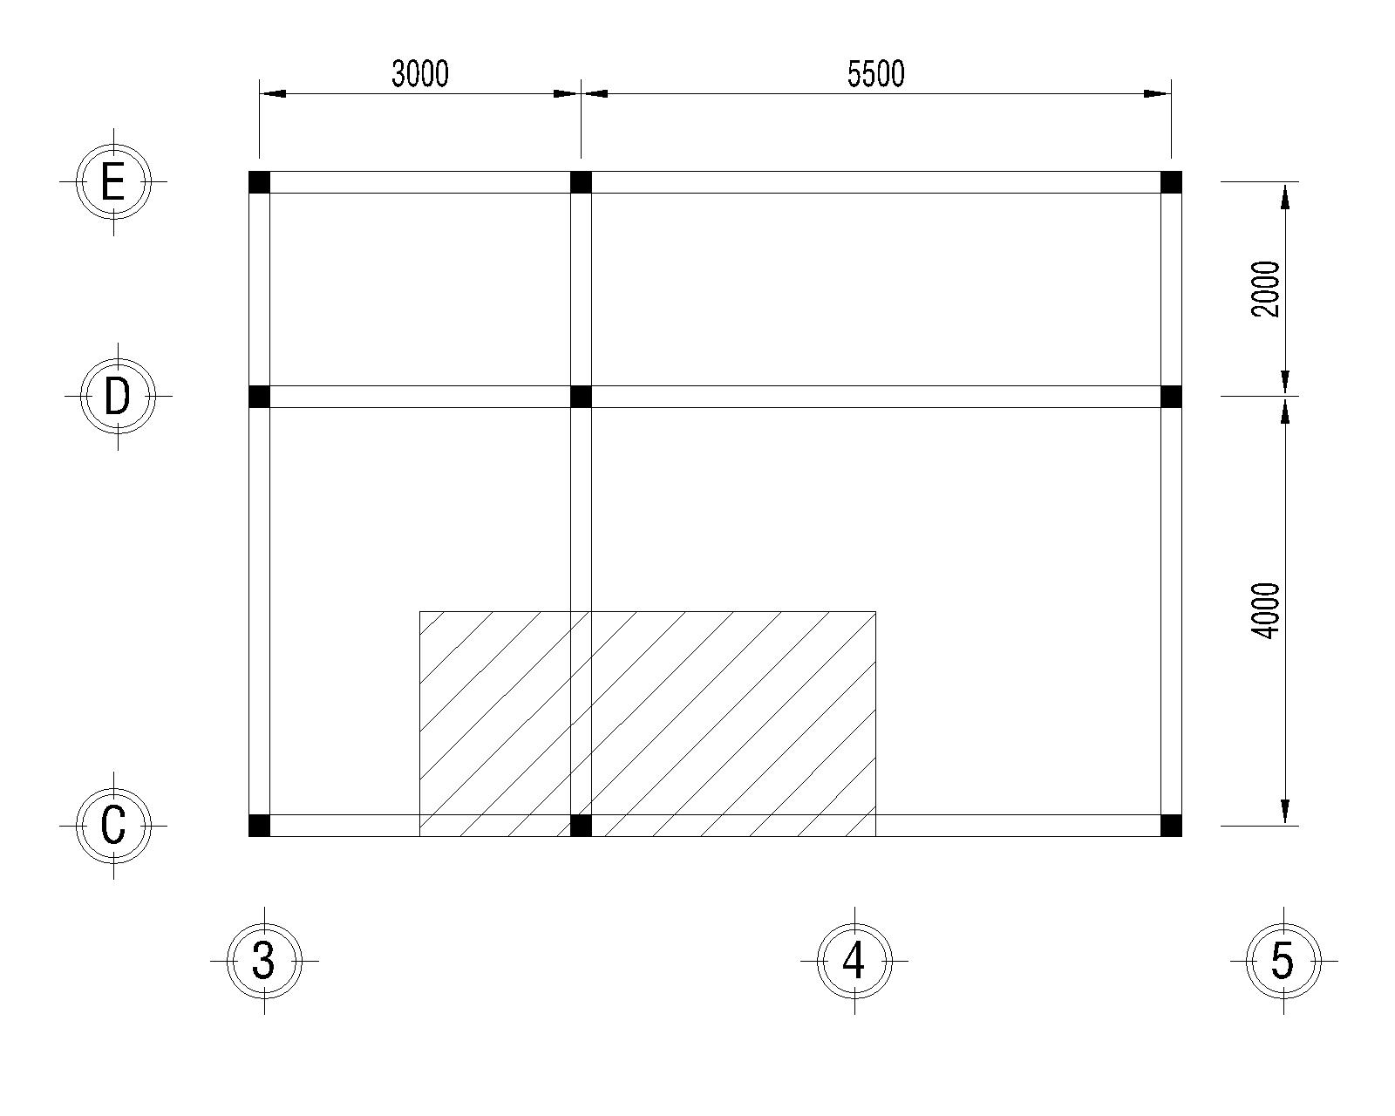

Diện tích truyền tải tầng thứ i: Si 4,25x2= 8,50 m2

Tải trọng tác dụng tại chân cột:

Tổng tải trọng sàn:

Q = 8,50×(0,48+ 0,48) = 8,16T

Tổng trọng lượng bản thân dầm:

gd = 1,1×2,5×(0,2×0,4×6,25) = 1,38T

Tổng trọng lượng tường xây trên dầm:

gt = 1,1x0,2x1,8x3,6x3,13 = 4,46T

Trọng lượng bản thân cột của tầng đang xét: (chọn sơ bộ 30cm×30 cm)

gc = 1,1×2,5×0,3×0,3×3,6 = 0,89 T

⇨ Tổng lực dọc tại chân cột tầng trệt:

N = (8,16+1,381,60+4,46+ 0,89 )×2,00= 29,76T

Tiết diện cột chọn sơ bộ:

Vậy chọn h = 30cm, b = 30cm, có F = 900cm2

* + 1. Dự kiến các lớp cấu tạo và sơ bộ chọn tiết diện các cấu kiện

Mục đích của việc chất tải nhằm tìm các trường hợp bất lợi cho kết cấu công trình.

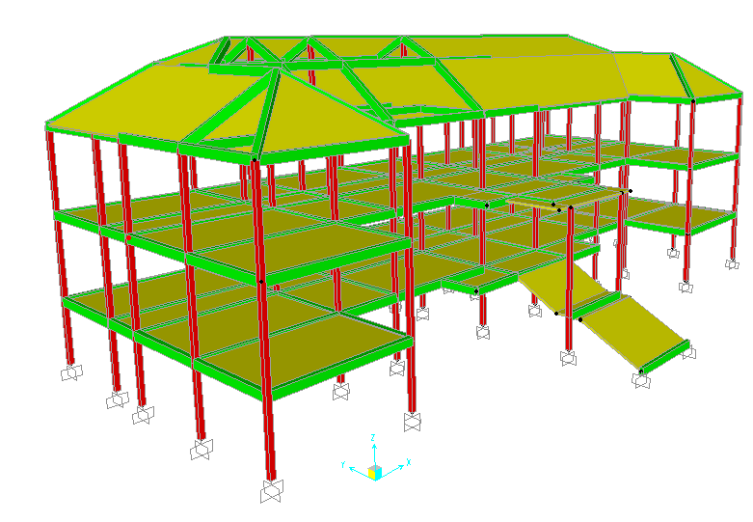

Hình II.8 – Mô hình công trình trong SAP 2000

* + - 1. Xác định các loại tải trọng và tác động lên khung

Một số trường hợp tải được khai báo trong phần mềm SAP2000 để nhờ phần mềm tổ hợp nội lực tự động theo TCVN 2737:1995 như sau:

Bảng II‑2: Bảng các loại tải trọng và tác động lên khung

| TT | Ký hiệu | Loại | Ý nghĩa |
| --- | --- | --- | --- |
| 1 | TT | DEAD | Tĩnh tải |
| 2 | HT1 | LIVE | Hoạt tải chất đầy |
| 3 | HT2 | LIVE | Cách nhịp cách nhịp cách tầng phương X |
| 4 | HT3 | LIVE | Hoạt tải cách nhịp cách tầng phương Y |
| 5 | HT4 | LIVE | Hoạt tải liền nhịp cách tầng phương X |
| 6 | HT5 | LIVE | Hoạt tải liền nhịp cách tầng phương Y |
| 7 | GX | WIND | Gió tĩnh theo phương X |
| 8 | GXX | WIND | Gió tĩnh theo phương –X |
| 9 | GY | WIND | Gió tĩnh theo phương Y |
| 10 | GYY | WIND | Gió tĩnh theo phương -Y |

* + - * 1. Tải trọng thường xuyên (tĩnh tải)

Là tải trọng tác dụng không đổi trong quá trình xây dựng và sử dụng công trình.

Tải trọng thường xuyên gồm có:

Khối lượng bản thân các phần nhà và công trình, gồm khối lượng các kết cấu chịu lực và các kết cấu bao che.

Khối lượng và áp lực của đất do lấp hoặc đắp.

Trọng lượng bản thân được xác định theo cấu tạo kiến trúc của cộng trình bao gồm tường, cột, dầm, sàn các lớp vữa trát, ốp, lát, các lớp cách âm, cách nhiệt…v.v và theo trọng lượng đơn vị vật liệu sử dụng. Hệ số vượt tải của trọng lượng bản thân thay đổi từ 1.05÷ 1.3 tùy theo loại vật liệu sử dụng và phương pháp thi công.

* + - * 1. Tải trọng tạm thời (hoạt tải)

Tải trọng tạm thời là các tải trọng có thể không có trong một giai đoạn nào đó của quá trình xây dựng và sử dụng.

Tải trọng tạm thời được chia làm hai loại: tạm thời dài hạn và tạm thời ngắn hạn.

Tải trọng tạm thời dài hạn gồm có:

Khối lượng vách tạm thời, khối lượng phần đất và khối lượng bêtông đệm dưới thiết bị.

Khối lượng các thiết bị, thang máy, ống dẫn …

Tác dụng của biến dạng nền không kèm theo sự thay đổi cấu trúc đất.

Tác dụng do sự thay đổi độ ẩm, co ngót và từ biến của vật liệu.

Tải trọng tạm thời ngắn hạn gồm có:

Khối lượng người, vật liệu sửa chữa, phụ kiện, dụng cụ và đồ gá lắp trong phạm vi phục vụ và sửa chữa thiết bị.

Tải trọng do thiết bị sinh ra trong quá trình hoạt động, đối với nhà cao tầng đó là do sự hoạt động lên xuống của thang máy.

Tải trọng gió lên công trình

* + - * 1. Tĩnh tải tác dụng lên sàn

Tĩnh tải tác dụng lên sàn các tầng gồm:

Trọng lượng bản thân kết cấu sàn.

Trọng lượng các lớp cấu tạo sàn.

Hệ thống kỹ thuật

Tường xây trên dầm

Bảng II‑3: Trọng lượng bản thân sàn khu ở, hành lang (tầng điển hình)

|  |  |  |  |  |  |
| --- | --- | --- | --- | --- | --- |
| Cấu tạo sàn | hi( mm ) | γ (T/m3) | gtc | n | gbttt |
| (T/m2 ) | ( T/m2 ) |
| Lớp gạch ceramic | 10 | 2 | 0,02 | 1,2 | 0,020 |
| Lớp vữa lót +tạo dốc | 50 | 1,8 | 0,09 | 1,3 | 0,120 |
| Lớp sàn BTCT | 100 | 2,5 | 0,25 | 1,1 | 0,280 |
| Lớp chống thấm | 3 | 1 | - | 1,3 | - |
| Lớp vữa trát trần | 15 | 1,8 | 0,03 | 1,3 | 0,040 |
| Hệ thống kỹ thuật |  |  | 0,05 | 1,2 | 0,060 |
| Tổng tĩnh tải | | | 0,44 |  | 0,520 |

Bảng II‑4: Trọng lượng bản thân sàn khu vệ sinh

|  |  |  |  |  |  |
| --- | --- | --- | --- | --- | --- |
| Cấu tạo sàn | hi( mm ) | γ (T/m3) | gtc | n | gbttt |
| (T/m2 ) | ( T/m2 ) |
| Các lớp hoàn thiện sàn và trần |  |  |  |  |  |
| - Gạch Ceramic | 10 | 2 | 0,02 | 1,2 | 0,024 |
| - Vữa lát nền | 35 | 1,8 | 0,06 | 1,3 | 0,082 |
| - Vữa lát trần | 15 | 1,8 | 0,03 | 1,3 | 0,035 |
| Hệ thống kỹ thuật |  |  | 0,05 | 1,2 | 0,060 |
| Tổng tĩnh tải |  |  | 0,16 |  | 0,201 |

Bảng Tải tường qui về phân bố đều trên sàn nhà vệ sinh

|  |  |  |  |  |  |  |  |  |  |
| --- | --- | --- | --- | --- | --- | --- | --- | --- | --- |
| TT | Loại tường | Bt | Lt | Ht | Ss | γ | gttc | n | gttt |
| (m) | |  | | --- | | (m) | | (m) | (m2) | (T/m3) | T/m2) |  | T/m2) |
| 1 | Tường 100 | 0,1 | 4,2 | 3,6 | 22,04 | 1,8 | 0,123 | 1,1 | 0,140 |

* + - * 1. Hoạt tải tác dụng lên sàn

Hoạt tải xác định dựa trên công năng các phòng theo TCVN 2737-1995.

Bảng II‑5: Hoạt tải tác dụng lên sàn

|  |  |  |  |  |  |  |
| --- | --- | --- | --- | --- | --- | --- |
| STT | Tên sàn | Giá trị tiêu chuẩn (kN/m2) | | | Hệ số | Hoạt tải |
| vượt  tải | tính toán kN/m2 |
| Phần dài hạn | Phần dài hạn | Toàn phần |
| 1 | Nhà để xe | 1,8 | 3,2 | 5 | 1,2 | 6 |
| 2 | Showroom | 1,4 | 2,6 | 4 | 1,2 | 4,8 |
| 3 | Thang, sảnh, hành lang, phòng kĩ thuật | 1 | 2 | 3 | 1,2 | 3,6 |
| 4 | Kho | 4,8 | 0 | 4,8 | 1,2 | 5,76 |
| 5 | Phòng ở, WC | 1 | 1 | 2 | 1,2 | 2,4 |
| 6 | Mái bằng có sử dụng | 0,5 | 1 | 1,5 | 1,3 | 1,95 |
| 7 | Mái bằng không có sử dụng | 0 | 0,75 | 0,75 | 1,3 | 0,975 |

* + - * 1. Tải trọng gió

Tác động của gió lên công trình mang tính chất của tải trọng động và phụ thuộc các thông số sau:

Thông số về dòng khí: Tốc độ, áp lực, nhiệt độ, hướng gió.

Thông số vật cản: hình dạng, kích thước, độ nhám bề mặt.

Dao động của công trình.

Gió tác động lên công trình gồm 2 thành phần:

Thành phần tĩnh luôn được kể đến với mọi công trình cao tầng

Thành phần động được kể đến với nhà nhiều tầng cao trên 40m.

Công trình với chiều cao tổng cộng kể từ cốt 0,00 là 38.3m bé hơn 40m nên ta bỏ qua yếu tố gió động.

Đặc điểm công trình:

|  |  |  |
| --- | --- | --- |
| - Địa điểm xây dựng | Tỉnh, thành: | Tp. Cà Mau |
| Quận, huyện: | Ngọc Hiển |
| - Vùng gió | | II-A |
| - Địa hình | | B |
| -Cao độ mặt đất so với chân công trình | | 0 |

Giá trị tiêu chuẩn thành phần tĩnh của tải trọng gió W có độ cao Z so với mốc chuẩn được xác định theo công thức:

W = Wo. k.c (kN/m2)

Giá trị tính toán thành phần tĩnh của tải trọng gió Wt được xác định theo công thức:

Wt = n x W (kN/m2)

Trong đó:

k: là hệ số tính đến sự thay đổi của áp lực gió theo độ cao, được lấy theo bảng 5 TCVN 2737-1995.

c: là hệ số khí động, được lấy theo bảng 6 TCVN 2737-1995.

Phía đón gió: cđ = 0,8

Phía hút gió: ch = - 0,6

n: là hệ số độ tin cậy: n = 1,2.

W0: Giá trị áp lực gió tiêu chuẩn. Công trình xây dựng ở Xã Tân Ân -Huyện Ngọc Hiển-Tỉnh Cà Mau, thuộc vùng II – A, địa hình loại B

Tra Bảng TCVN 2737-1995 có W0 = 95 (daN/m2).

Trường hợp luận văn, để chính xác thì thành phần tĩnh của tải trọng gió tính toán được gán thành tải phân bố đều trên dầm của từng tầng (khi nhập tải trong phần mềm SAP 2000)

Wi-đẩy = 0,8 x Wo x k x n x Hi (kN/m)

Wj-hút = 0,6 x Wo x k x n x Hi (kN/m)

Với Hi: chiều tầng thứ i(m).

Bảng II‑6: Giá trị phần tĩnh của tải trọng gió

|  |  |  |  |  |  |  |  |
| --- | --- | --- | --- | --- | --- | --- | --- |
| STT | Tầng | H (m) | Zj (m) | kj | Bề rộng | Wj_đẩy | Wj_hút |
| đón gió B (m) | (dN/m) | (dN/m) |
| 0 | Tầng Trệt | 2,85 | 0 | 0 | 0 | 0 | 0 |
| 1 | Tầng 1 | 3,6 | 2,9 | 0,79 | 2,85 | 205 | 154 |
| 2 | Tầng 2 | 3,6 | 6,5 | 0,91 | 3,6 | 299 | 224 |
| 3 | Mái | 3,3 | 10,1 | 1 | 3,6 | 328 | 246 |
|  |  |  | 13,4 | 1,06 | 3,3 | 319 | 239 |
| SUM |  | 13,35 |  |  |  |  |  |

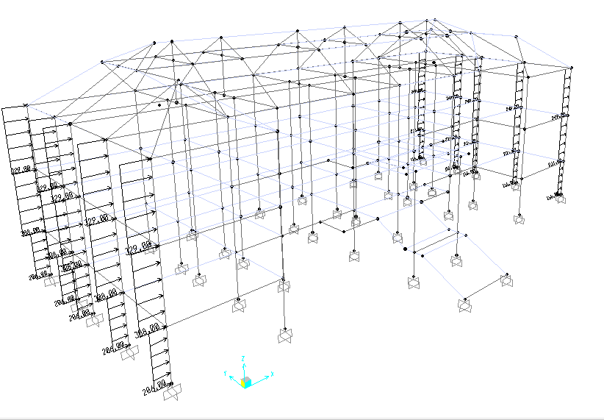

Gió X

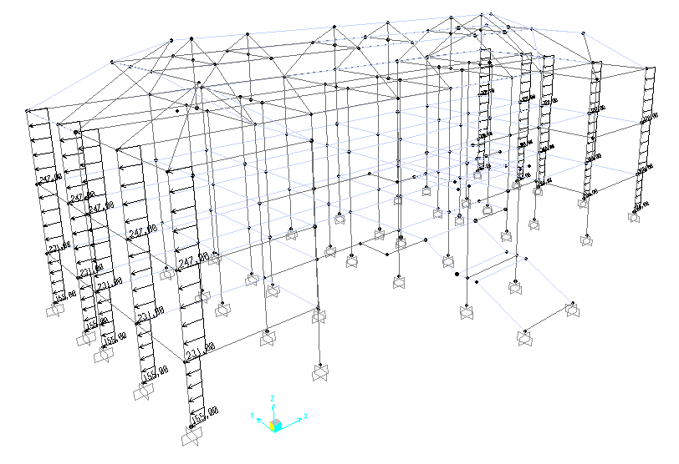

Gió –X

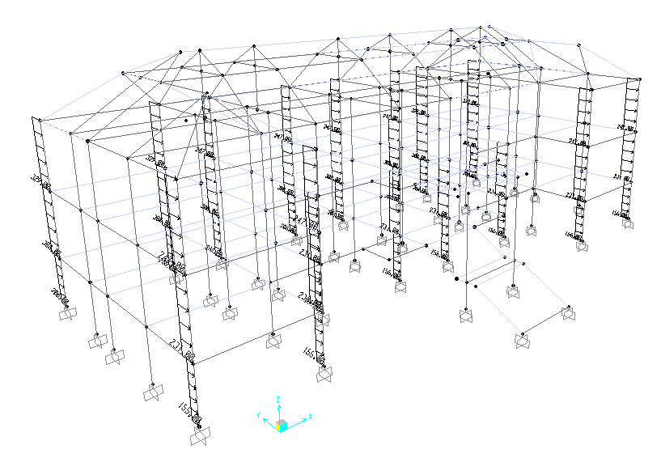

Gió Y

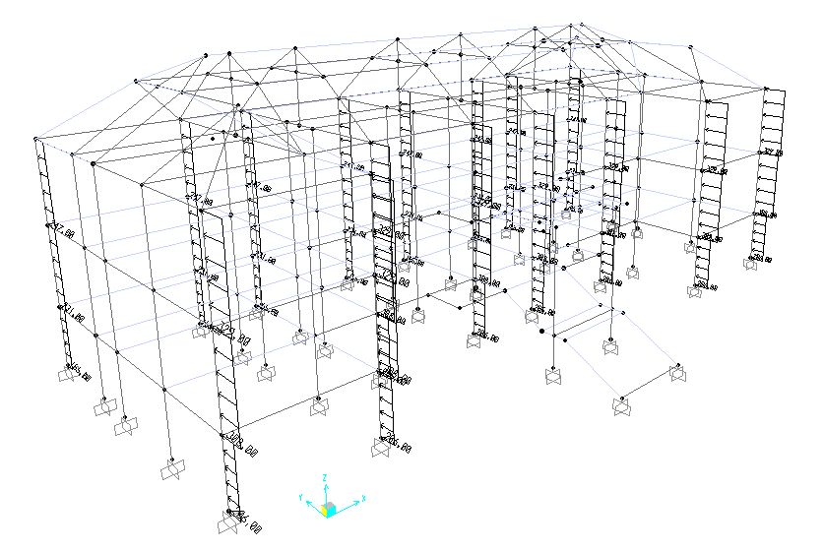

Gió –Y

* + - 1. Các trường hợp chất hoạt tải nguy hiểm lên khung tính toán

Mục đích của việc chất tải nhằm tìm các trường hợp bất lợi cho kết cấu công trình.

Công trình giải bằng sơ đồ khung không gian nên tải trọng sẽ được sinh viên chất theo sơ đồ khung không gian.

Có rất nhiều trường hợp chất tải, sinh viên sẽ đánh giá và chọn lựa trường hợp chất tải nguy hiểm nhất cho một cấu kiện cụ thể từ đó đưa ra các trường hợp chất tải cho đồ án của mình. Nhưng việc đánh giá trên khung không gian khá phức tạp nên sinh viên chọn đánh giá dựa trên việc chất tải trên khung phẳng bằng một giá trị tải trọng đơn vị, sau đó đưa ra các trường hợp chất tải cho khung không gian.

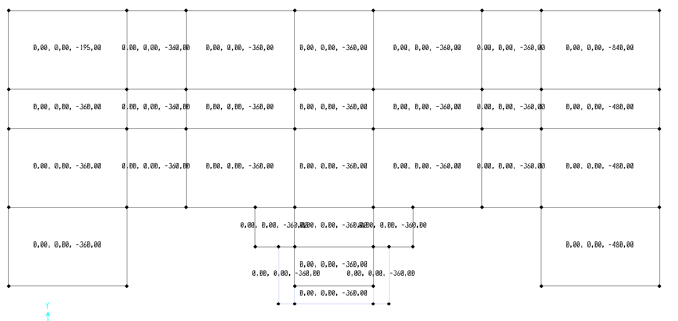

HT1 – Hoạt tải chất đầy

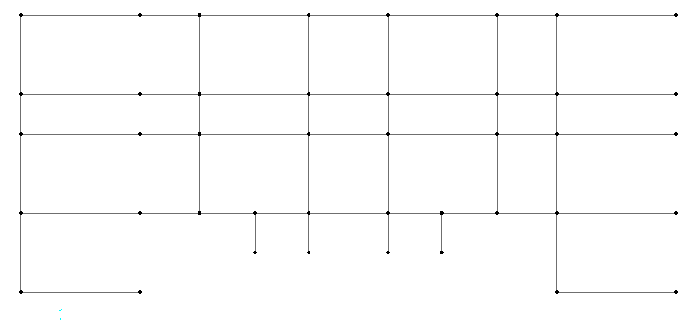

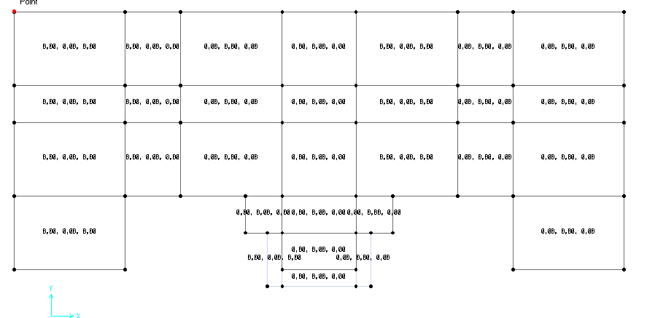

HT2 – cách nhịp cách nhịp cách tầng phương X

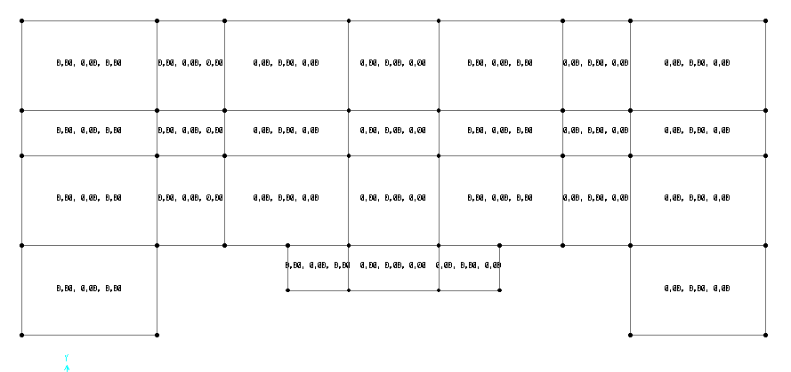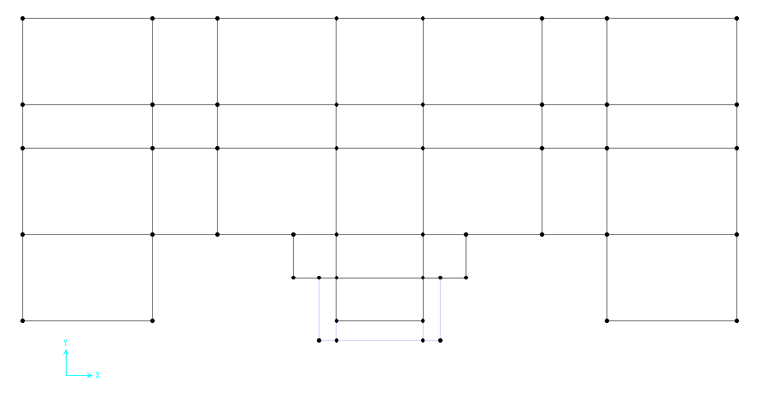

HT3 – Hoạt tải cách nhịp cách tầng phương Y

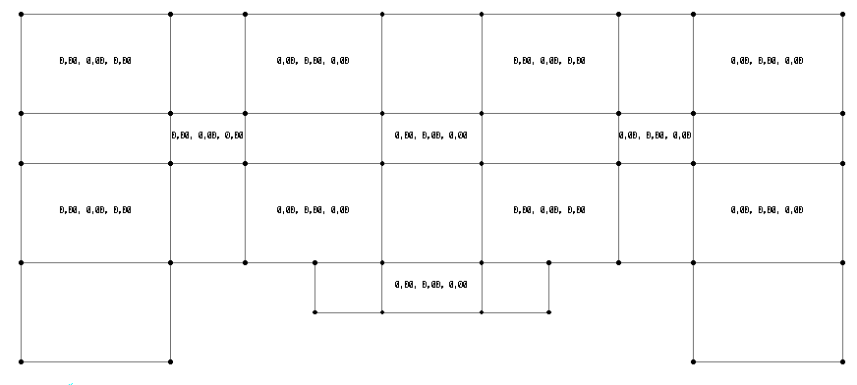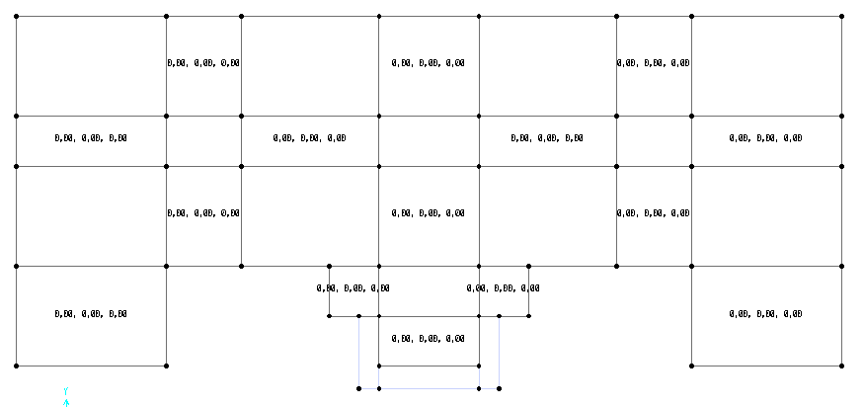

HT4 – hoạt tải liền nhịp cách tầng phương X

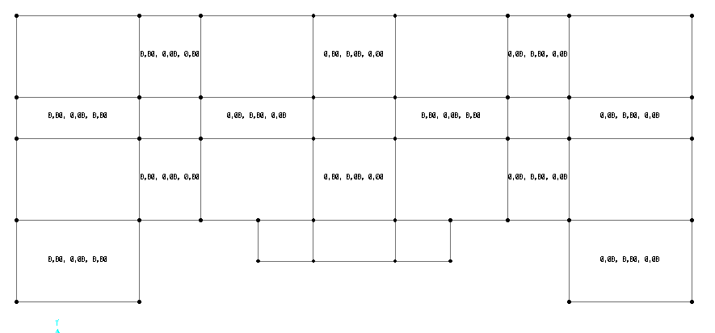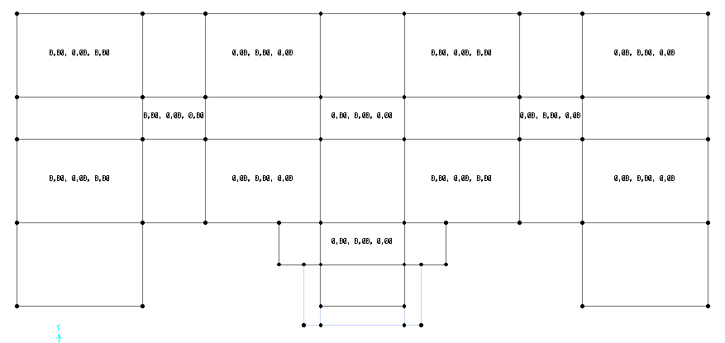

HT5 – hoạt tải liền nhịp cách tầng phương Y

* + - 1. Tổ hợp tải trọng và tác động, xác định nội lực nguy hiểm cho đà, cho cột

Mục đích của tổ hợp nội lực là tìm ra nội lực nguy hiểm trên một số tiết diện dưới tác dụng của nhiều loại tải trọng. Trong đồ án, sinh viên không xét tính tải trọng đặc biệt nên việc tổ hợp chỉ gồm có tổ hợp cơ bản. Theo TCVN 2737-1995.

Tổ hợp cơ bản 1: 1.0 x Tĩnh tải + 1.0 x Hoạt tải

1TT + 1HT

1TT+ 1 Gió

Tổ hợp cơ bản 2: 1.0 x Tĩnh tải + 0.9 x Tổng các hoạt tải tạm thời làm tăng nội lực cấu kiện.

1TT+ 0.9HT + 0.9 GX

1TT+ 0.9HT + 0.9 GY

1TT+ 0.9HT - 0.9 GX

1TT+ 0.9HT - 0.9 GY

Bảng tổ hợp tải trọng

| Loại Tổ Hợp | Combo | Hoạt tải |
| --- | --- | --- |
| Cơ Bản 1 | Combo 1 | 1.0 TT + 1.0 HT1 |
| Combo 2 | 1.0 TT + 1.0 HT2 |
| Combo 3 | 1.0 TT + 1.0 HT3 |
| Combo 4 | 1.0 TT + 1.0 HT4 |
| Combo 5 | 1.0 TT + 1.0 HT5 |
| Combo 6 | 1.0 TT + 1.0 GIOX |
| Combo 7 | 1.0 TT + 1.0 GIOXX |
| Combo 8 | 1.0 TT + 1.0 GIOY |
| Combo 9 | 1.0 TT + 1.0 GIOYY |
| Cơ Bản 2 | Combo 10 | 1.0 TT + 0.9 (HT1 + GIOX) |
| Combo 11 | 1.0 TT + 0.9 (HT2 + GIOX) |
| Combo 12 | 1.0 TT + 0.9 (HT3 + GIOX) |
| Combo 13 | 1.0 TT + 0.9 (HT4 + GIOX) |
| Combo 14 | 1.0 TT + 0.9 (HT5 + GIOX) |
| Combo 15 | 1.0 TT + 0.9 (HT1 + GIOXX) |
| Combo 16 | 1.0 TT + 0.9 (HT2 + GIOXX) |
| Combo 17 | 1.0 TT + 0.9 (HT3 + GIOXX) |
| Combo 18 | 1.0 TT + 0.9 (HT4 + GIOXX) |
| Combo 19 | 1.0 TT + 0.9 (HT5 + GIOXX) |
| Combo 20 | 1.0 TT + 0.9 (HT1 + GIOY) |
| Combo 21 | 1.0 TT + 0.9 (HT2 + GIOY) |
| Combo 22 | 1.0 TT + 0.9 (HT3 + GIOY) |
| Combo 23 | 1.0 TT + 0.9 (HT4 + GIOY) |
| Combo 24 | 1.0 TT + 0.9 (HT5 + GIOY) |
| Combo 25 | 1.0 TT + 0.9 (HT1 + GIOYY) |
| Combo 26 | 1.0 TT + 0.9 (HT2 + GIOYY) |
| Combo 27 | 1.0 TT + 0.9 (HT3 + GIOYY) |
| Combo 28 | 1.0 TT + 0.9 (HT4 + GIOYY) |
| Combo 29 | 1.0 TT + 0.9 (HT5 + GIOYY) |
| BAO | BAO | 1(Combo 1 🡪 Combo 19) |

* + 1. Tính toán khung trục F
       1. Biểu đồ nội lực các trường hợp tải trọng (BAO)

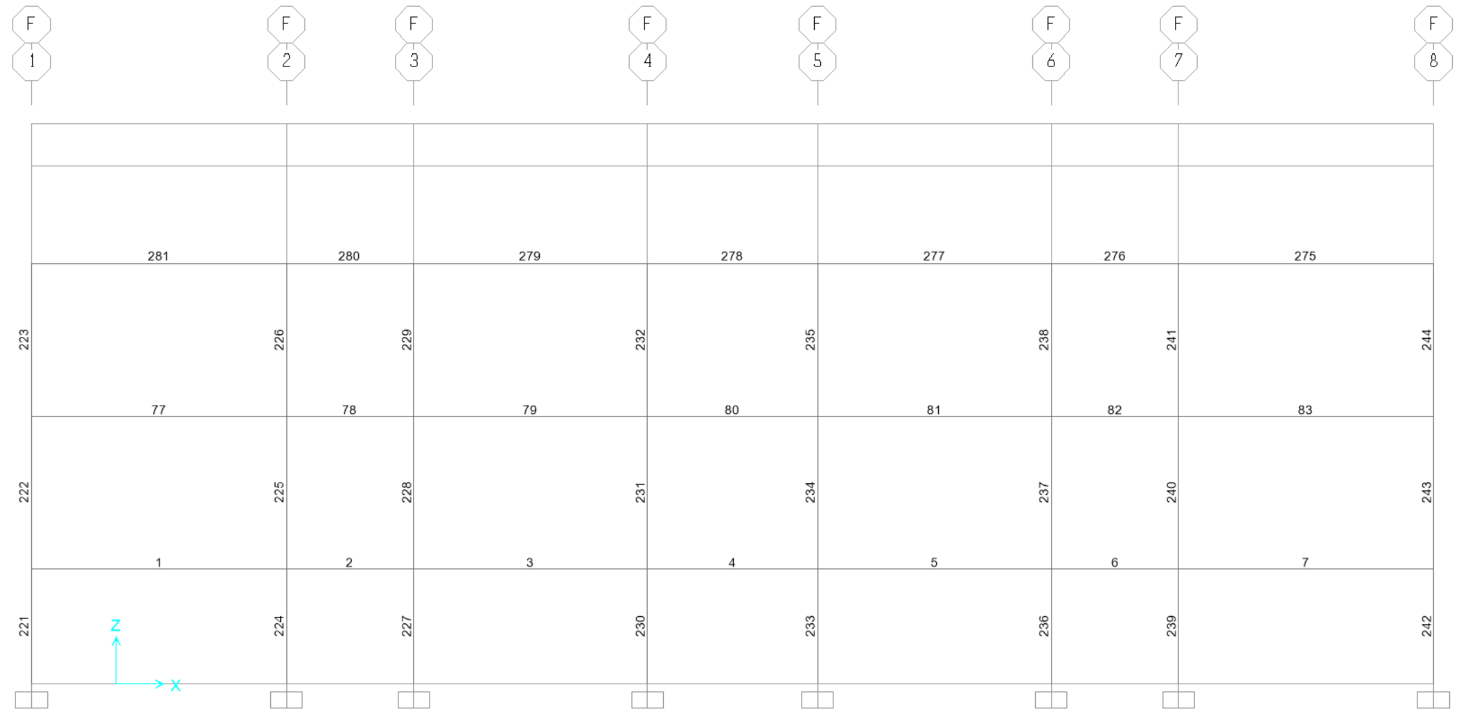

Sơ đồ khung

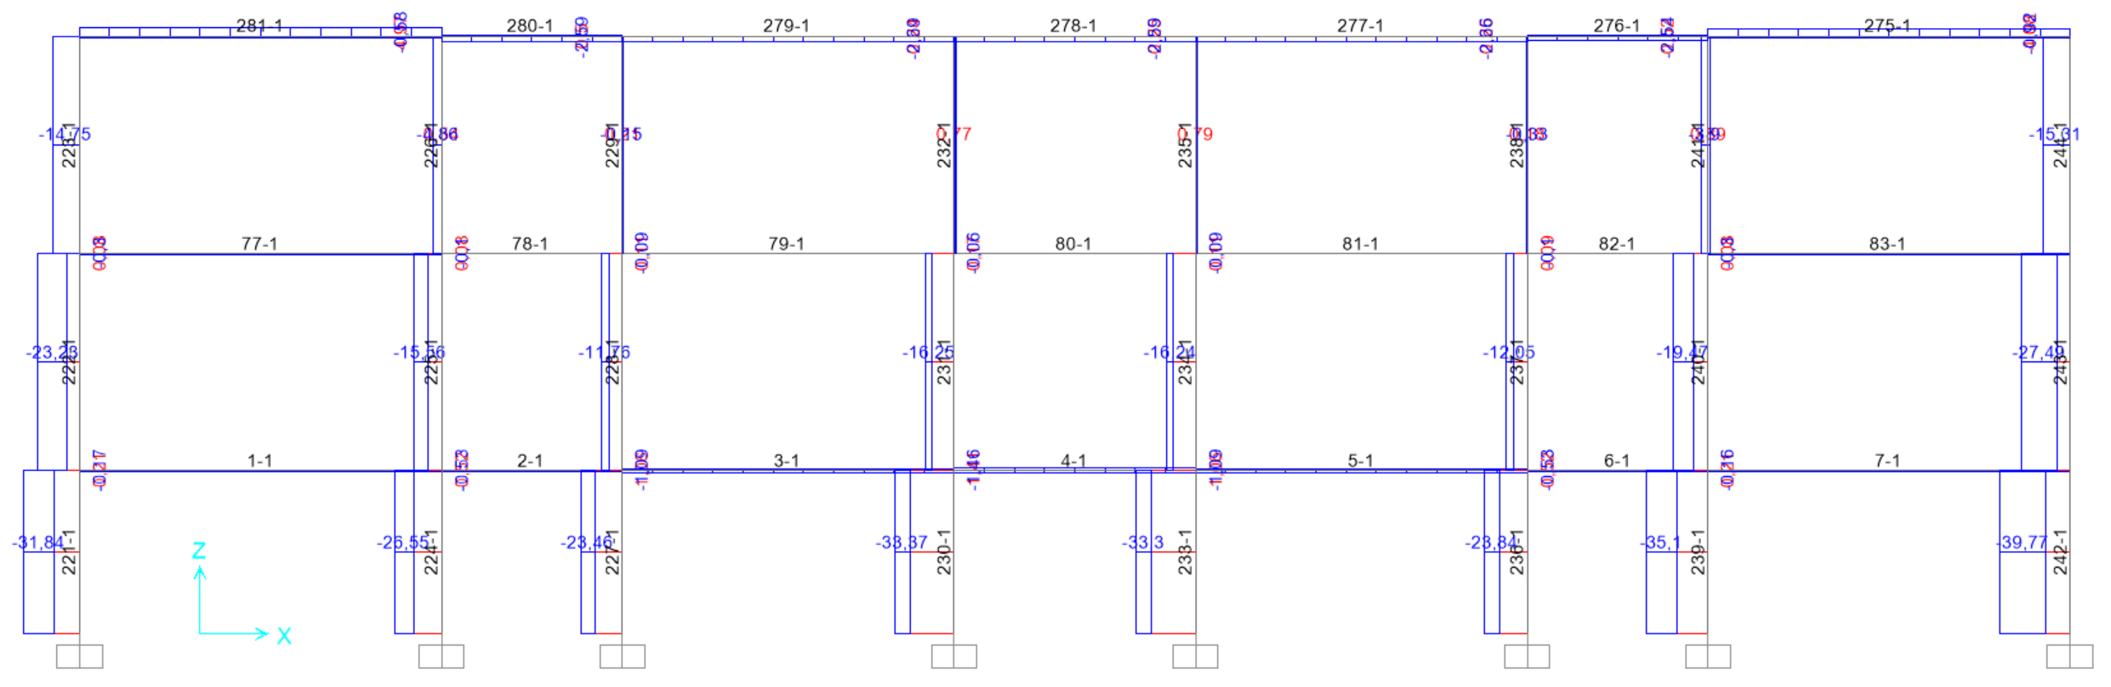

Lực Dọc N (T)

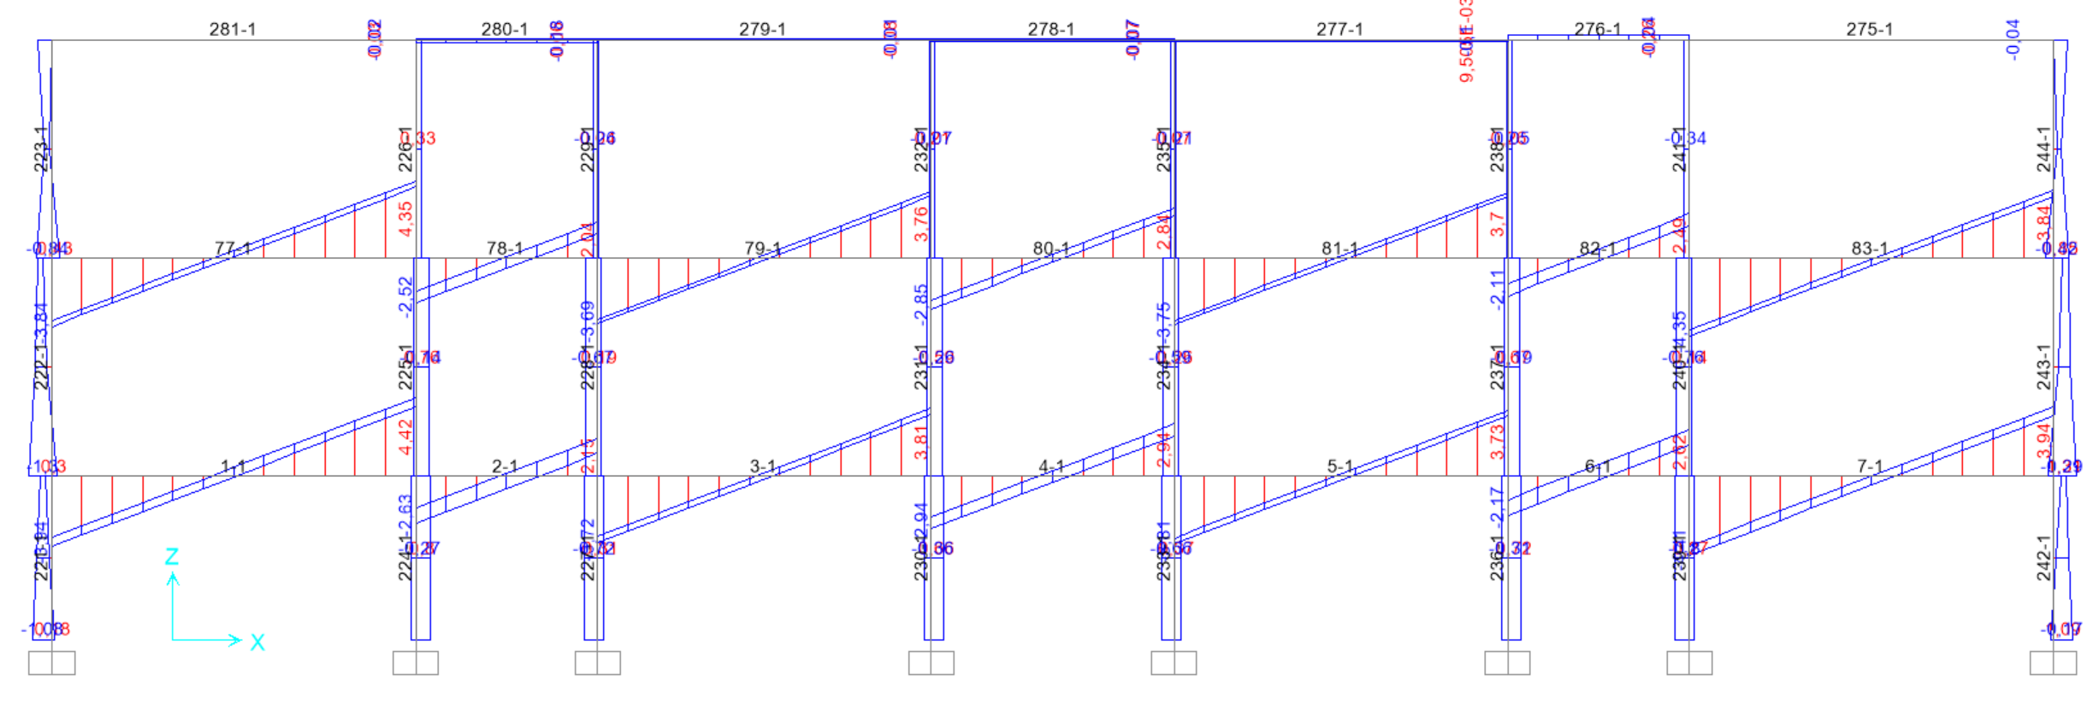

Lực cắt Q (T)

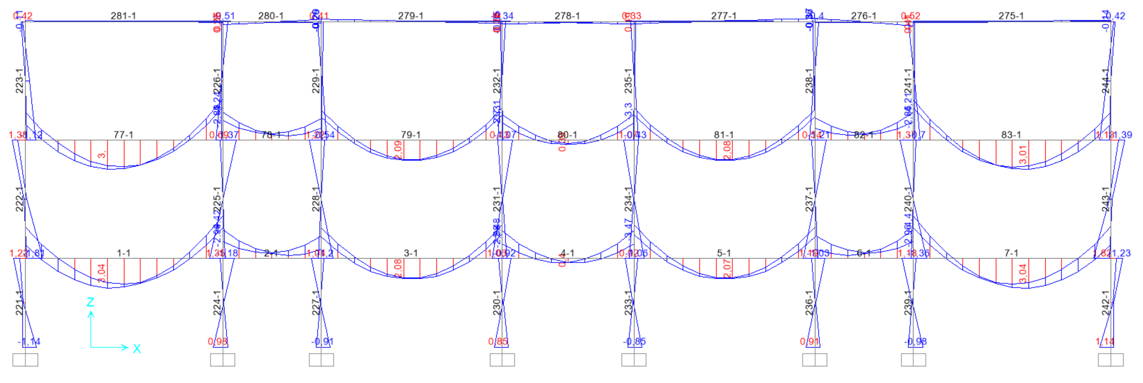

Moment M (T.m)

* + - 1. Tính toán cột khung trục F

Bê tông B15 : Rb= 850T/m2

Thép dọc chịu lực CII: Rs=Rsc= 2.300.000 T/m2

Thép đai CI: Rsw= 17.500 T/m2

Tiết diện tính toán: bxh = 30x30 cm.

L0= 0,7 x H = 0,7 x 360= 252 (cm)

* + - * 1. Nội lực cột

Nmax= 12,24T Mtu=1,10Tm

Mmax= 1,11Tm Ntu =7,29T

* + - * 1. Tính toán theo phương cạnh h

Cặp lực Nmax= 12,24T Mtu=1,10T

Chọn a=a’=4cm => h0=30-4= 26 cm

Độ mãnh của cột: $λ=\frac{l_{0}}{h}=\frac{ LINK Excel.Sheet.12 "E:\backslash \backslash LVTN\backslash \backslash Thuyet minh\backslash \backslash TINH TOAN.xlsx" "Giatricotdienhinh!R10C43" \backslash t \backslash u 252 }{ LINK Excel.Sheet.12 "E:\backslash \backslash LVTN\backslash \backslash Thuyet minh\backslash \backslash TINH TOAN.xlsx" "Giatricotdienhinh!R10C8" \backslash t \backslash u 30}= LINK Excel.Sheet.12 "E:\backslash \backslash LVTN\backslash \backslash Thuyet minh\backslash \backslash TINH TOAN.xlsx" "Giatricotdienhinh!R10C44" \backslash t \backslash u 8,40 <8$. Không xét đến yếu tố uốn dọc.

Độ lệch tâm tĩnh học: $e_{1}=\frac{M}{N}=\frac{ LINK Excel.Sheet.12 "E:\backslash \backslash LVTN\backslash \backslash Thuyet minh\backslash \backslash TINH TOAN.xlsx" "Giatricotdienhinh!R10C3" \backslash t \backslash u 1,10}{ LINK Excel.Sheet.12 "E:\backslash \backslash LVTN\backslash \backslash Thuyet minh\backslash \backslash TINH TOAN.xlsx" "Giatricotdienhinh!R10C2" \backslash t \backslash u 12,24}= LINK Excel.Sheet.12 "E:\backslash \backslash LVTN\backslash \backslash Thuyet minh\backslash \backslash TINH TOAN.xlsx" "Giatricotdienhinh!R10C45" \backslash t \backslash u 8,95 cm$

Độ lệch tâm ngẩu nhiên: $e_{a}≥\max{(}\frac{H}{600},\frac{h}{30})=\max{(}\frac{ LINK Excel.Sheet.12 "E:\backslash \backslash LVTN\backslash \backslash Thuyet minh\backslash \backslash TINH TOAN.xlsx" "Giatricotdienhinh!R10C6" \backslash t \backslash u 360}{600},\frac{ LINK Excel.Sheet.12 "E:\backslash \backslash LVTN\backslash \backslash Thuyet minh\backslash \backslash TINH TOAN.xlsx" "Giatricotdienhinh!R10C8" \backslash t \backslash u 30}{30})= LINK Excel.Sheet.12 "E:\backslash \backslash LVTN\backslash \backslash Thuyet minh\backslash \backslash TINH TOAN.xlsx" "Giatricotdienhinh!R10C46" \backslash t \backslash u 1cm$

Độ lệch tâm ban đầu eo= max(e1 ;ea) = 8,948 cm.

Giả thiết tỷ lệ cốt thép $μ_{s}= LINK Excel.Sheet.12 "E:\backslash \backslash LVTN\backslash \backslash Thuyet minh\backslash \backslash TINH TOAN.xlsx" "Giatricotdienhinh!R10C33" \backslash t \backslash u 1,50\%= LINK Excel.Sheet.12 "E:\backslash \backslash LVTN\backslash \backslash Thuyet minh\backslash \backslash TINH TOAN.xlsx" "Giatricotdienhinh!R10C47" \backslash t \backslash u 0,015$

$$J_{s}=\left(A_{s}+A_{s}^{'}\right){\left(0,5h-a\right)}^{2}=μ_{s}bh_{0}{\left(0,5h-a\right)}^{2}$$

$$= LINK Excel.Sheet.12 "E:\backslash \backslash LVTN\backslash \backslash Thuyet minh\backslash \backslash TINH TOAN.xlsx" "Giatricotdienhinh!R10C47" \backslash t \backslash u 0,015x LINK Excel.Sheet.12 "E:\backslash \backslash LVTN\backslash \backslash Thuyet minh\backslash \backslash TINH TOAN.xlsx" "Giatricotdienhinh!R10C7" \backslash t \backslash u 20x LINK Excel.Sheet.12 "E:\backslash \backslash LVTN\backslash \backslash Thuyet minh\backslash \backslash TINH TOAN.xlsx" "Giatricotdienhinh!R10C10" \backslash t \backslash u 26{(0,5x LINK Excel.Sheet.12 "E:\backslash \backslash LVTN\backslash \backslash Thuyet minh\backslash \backslash TINH TOAN.xlsx" "Giatricotdienhinh!R10C8" \backslash t \backslash u 30- LINK Excel.Sheet.12 "E:\backslash \backslash LVTN\backslash \backslash Thuyet minh\backslash \backslash TINH TOAN.xlsx" "Giatricotdienhinh!R10C9" \backslash t \backslash u 4)}^{2}$$

$$= LINK Excel.Sheet.12 "E:\backslash \backslash LVTN\backslash \backslash Thuyet minh\backslash \backslash TINH TOAN.xlsx" "Giatricotdienhinh!R10C13" \backslash t \backslash u 944{ cm}^{4} \\ ∝_{s}=\frac{E_{s}}{E_{b}}=\frac{ LINK Excel.Sheet.12 "E:\backslash \backslash LVTN\backslash \backslash Thuyet minh\backslash \backslash TINH TOAN.xlsx" "Giatricotdienhinh!R5C5" \backslash t \backslash u 210.000 }{ LINK Excel.Sheet.12 "E:\backslash \backslash LVTN\backslash \backslash Thuyet minh\backslash \backslash TINH TOAN.xlsx" "Giatricotdienhinh!R4C5" \backslash t \backslash u 23.000 }= LINK Excel.Sheet.12 "E:\backslash \backslash LVTN\backslash \backslash Thuyet minh\backslash \backslash TINH TOAN.xlsx" "Giatricotdienhinh!R10C48" \backslash t \backslash u 9,13$$

$$J=\frac{bh^{3}}{12}=\frac{ LINK Excel.Sheet.12 "E:\backslash \backslash LVTN\backslash \backslash Thuyet minh\backslash \backslash TINH TOAN.xlsx" "Giatricotdienhinh!R10C7" \backslash t \backslash u 20x{ LINK Excel.Sheet.12 "E:\backslash \backslash LVTN\backslash \backslash Thuyet minh\backslash \backslash TINH TOAN.xlsx" "Giatricotdienhinh!R10C8" \backslash t \backslash u 30}^{3}}{12}= LINK Excel.Sheet.12 "E:\backslash \backslash LVTN\backslash \backslash Thuyet minh\backslash \backslash TINH TOAN.xlsx" "Giatricotdienhinh!R10C15" \backslash t \backslash u 45.000 { cm}^{4}$$

$$δ_{e_{min}}=0,5-0,01\frac{l_{0}}{h}-0,01R_{b}=0,5-0,01\frac{ LINK Excel.Sheet.12 "E:\backslash \backslash LVTN\backslash \backslash Thuyet minh\backslash \backslash TINH TOAN.xlsx" "Giatricotdienhinh!R10C43" \backslash t \backslash u 252 }{ LINK Excel.Sheet.12 "E:\backslash \backslash LVTN\backslash \backslash Thuyet minh\backslash \backslash TINH TOAN.xlsx" "Giatricotdienhinh!R10C8" \backslash t \backslash u 30}-0,01x LINK Excel.Sheet.12 "E:\backslash \backslash LVTN\backslash \backslash Thuyet minh\backslash \backslash TINH TOAN.xlsx" "Giatricotdienhinh!R2C5" \backslash t \backslash u 8,5= LINK Excel.Sheet.12 "E:\backslash \backslash LVTN\backslash \backslash Thuyet minh\backslash \backslash TINH TOAN.xlsx" "Giatricotdienhinh!R10C49" \backslash t \backslash u 0,331$$

$$δ_{e}=\frac{e_{0}}{h}=\frac{ LINK Excel.Sheet.12 "E:\backslash \backslash LVTN\backslash \backslash Thuyet minh\backslash \backslash TINH TOAN.xlsx" "Giatricotdienhinh!R10C11" \backslash t \backslash u 8,948}{ LINK Excel.Sheet.12 "E:\backslash \backslash LVTN\backslash \backslash Thuyet minh\backslash \backslash TINH TOAN.xlsx" "Giatricotdienhinh!R10C8" \backslash t \backslash u 30}= LINK Excel.Sheet.12 "E:\backslash \backslash LVTN\backslash \backslash Thuyet minh\backslash \backslash TINH TOAN.xlsx" "Giatricotdienhinh!R10C50" \backslash t \backslash u 0,298$$

$$δ=\max\left(δ_{e_{min}};δ_{e}\right)= LINK Excel.Sheet.12 "E:\backslash \backslash LVTN\backslash \backslash Thuyet minh\backslash \backslash TINH TOAN.xlsx" "Giatricotdienhinh!R10C51" \backslash t \backslash u 0,331$$

$$N_{cr}=\frac{6,4E_{b}}{l_{0}^{2}}\left[\frac{J}{φ_{1}}\left(\frac{0,11}{0,1+δ}+0,1\right)+α_{s}J_{s}\right]$$

$$=\frac{6,4x LINK Excel.Sheet.12 "E:\backslash \backslash LVTN\backslash \backslash Thuyet minh\backslash \backslash TINH TOAN.xlsx" "Giatricotdienhinh!R4C5" \backslash t \backslash u 23.000 x10}{{ LINK Excel.Sheet.12 "E:\backslash \backslash LVTN\backslash \backslash Thuyet minh\backslash \backslash TINH TOAN.xlsx" "Giatricotdienhinh!R10C43" \backslash t \backslash u 252 }^{2}}\left[\frac{ LINK Excel.Sheet.12 "E:\backslash \backslash LVTN\backslash \backslash Thuyet minh\backslash \backslash TINH TOAN.xlsx" "Giatricotdienhinh!R10C15" \backslash t \backslash u 45.000 }{2}\left(\frac{0,11}{0,1+ LINK Excel.Sheet.12 "E:\backslash \backslash LVTN\backslash \backslash Thuyet minh\backslash \backslash TINH TOAN.xlsx" "Giatricotdienhinh!R10C51" \backslash t \backslash u 0,331 }+0,1\right)+ LINK Excel.Sheet.12 "E:\backslash \backslash LVTN\backslash \backslash Thuyet minh\backslash \backslash TINH TOAN.xlsx" "Giatricotdienhinh!R10C48" \backslash t \backslash u 9,13 x LINK Excel.Sheet.12 "E:\backslash \backslash LVTN\backslash \backslash Thuyet minh\backslash \backslash TINH TOAN.xlsx" "Giatricotdienhinh!R10C13" \backslash t \backslash u 944\right]= LINK Excel.Sheet.12 "E:\backslash \backslash LVTN\backslash \backslash Thuyet minh\backslash \backslash TINH TOAN.xlsx" "Giatricotdienhinh!R10C18" \backslash t \backslash u 385T$$

$$=\frac{1}{1-\frac{N}{N_{cr}}}=\frac{1}{1-\frac{ LINK Excel.Sheet.12 "E:\backslash \backslash LVTN\backslash \backslash Thuyet minh\backslash \backslash TINH TOAN.xlsx" "Giatricotdienhinh!R10C2" \backslash t \backslash u 12,24}{ LINK Excel.Sheet.12 "E:\backslash \backslash LVTN\backslash \backslash Thuyet minh\backslash \backslash TINH TOAN.xlsx" "Giatricotdienhinh!R10C18" \backslash t \backslash u 385}}= LINK Excel.Sheet.12 "E:\backslash \backslash LVTN\backslash \backslash Thuyet minh\backslash \backslash TINH TOAN.xlsx" "Giatricotdienhinh!R10C20" \backslash t \backslash u 1,033$$

$$e=e_{0}+\frac{h}{2}-a= LINK Excel.Sheet.12 "E:\backslash \backslash LVTN\backslash \backslash Thuyet minh\backslash \backslash TINH TOAN.xlsx" "Giatricotdienhinh!R10C20" \backslash t \backslash u 1,033x LINK Excel.Sheet.12 "E:\backslash \backslash LVTN\backslash \backslash Thuyet minh\backslash \backslash TINH TOAN.xlsx" "Giatricotdienhinh!R10C11" \backslash t \backslash u 8,948+\frac{ LINK Excel.Sheet.12 "E:\backslash \backslash LVTN\backslash \backslash Thuyet minh\backslash \backslash TINH TOAN.xlsx" "Giatricotdienhinh!R10C8" \backslash t \backslash u 30}{2}- LINK Excel.Sheet.12 "E:\backslash \backslash LVTN\backslash \backslash Thuyet minh\backslash \backslash TINH TOAN.xlsx" "Giatricotdienhinh!R10C9" \backslash t \backslash u 4= LINK Excel.Sheet.12 "E:\backslash \backslash LVTN\backslash \backslash Thuyet minh\backslash \backslash TINH TOAN.xlsx" "Giatricotdienhinh!R10C24" \backslash t \backslash u 20,2$$

$$x_{1}=\frac{N}{γ_{b}R_{b}b}=\frac{ LINK Excel.Sheet.12 "E:\backslash \backslash LVTN\backslash \backslash Thuyet minh\backslash \backslash TINH TOAN.xlsx" "Giatricotdienhinh!R10C2" \backslash t \backslash u 12,24x{10}^{3}}{0,85x LINK Excel.Sheet.12 "E:\backslash \backslash LVTN\backslash \backslash Thuyet minh\backslash \backslash TINH TOAN.xlsx" "Giatricotdienhinh!R2C5" \backslash t \backslash u 8,5x9,81x LINK Excel.Sheet.12 "E:\backslash \backslash LVTN\backslash \backslash Thuyet minh\backslash \backslash TINH TOAN.xlsx" "Giatricotdienhinh!R10C7" \backslash t \backslash u 20}= LINK Excel.Sheet.12 "E:\backslash \backslash LVTN\backslash \backslash Thuyet minh\backslash \backslash TINH TOAN.xlsx" "Giatricotdienhinh!R10C26" \backslash t \backslash u 8,63$$

$x_{1}<ξ_{R}h_{0}= LINK Excel.Sheet.12 "E:\backslash \backslash LVTN\backslash \backslash Thuyet minh\backslash \backslash TINH TOAN.xlsx" "Giatricotdienhinh!R10C52" \backslash t \backslash u 16,9$. Đồng thời $x_{1}>2a^{'}=8$

$$x'=(ξ_{R}+\frac{1-ξ_{R}}{1+50δ_{e}^{2}})h_{0}=( LINK Excel.Sheet.12 "E:\backslash \backslash LVTN\backslash \backslash Thuyet minh\backslash \backslash TINH TOAN.xlsx" "Giatricotdienhinh!R2C8" \backslash t \backslash u 0,650+\frac{1- LINK Excel.Sheet.12 "E:\backslash \backslash LVTN\backslash \backslash Thuyet minh\backslash \backslash TINH TOAN.xlsx" "Giatricotdienhinh!R2C8" \backslash t \backslash u 0,650}{1+50×{ LINK Excel.Sheet.12 "E:\backslash \backslash LVTN\backslash \backslash Thuyet minh\backslash \backslash TINH TOAN.xlsx" "Giatricotdienhinh!R10C50" \backslash t \backslash u 0,298 }^{2}})× LINK Excel.Sheet.12 "E:\backslash \backslash LVTN\backslash \backslash Thuyet minh\backslash \backslash TINH TOAN.xlsx" "Giatricotdienhinh!R10C10" \backslash t \backslash u 26= LINK Excel.Sheet.12 "E:\backslash \backslash LVTN\backslash \backslash Thuyet minh\backslash \backslash TINH TOAN.xlsx" "Giatricotdienhinh!R10C28" \backslash t \backslash u 18,57$$

$$A_{s}=\frac{N(e+0,5x-h_{0})}{R_{sc}Z_{a}}=\frac{ LINK Excel.Sheet.12 "E:\backslash \backslash LVTN\backslash \backslash Thuyet minh\backslash \backslash TINH TOAN.xlsx" "Giatricotdienhinh!R10C2" \backslash t \backslash u 12,24x{10}^{3}( LINK Excel.Sheet.12 "E:\backslash \backslash LVTN\backslash \backslash Thuyet minh\backslash \backslash TINH TOAN.xlsx" "Giatricotdienhinh!R10C24" \backslash t \backslash u 20,2+0,5x LINK Word.Document.12 "E:\backslash \backslash LVTN\backslash \backslash Thuyet minh\backslash \backslash Hoan thien\backslash \backslash Chuong 5 Khung truc 2.docx" "OLE_LINK2" \backslash t \backslash u 8,63- LINK Excel.Sheet.12 "E:\backslash \backslash LVTN\backslash \backslash Thuyet minh\backslash \backslash TINH TOAN.xlsx" "Giatricotdienhinh!R10C10" \backslash t \backslash u 26)}{ LINK Excel.Sheet.12 "E:\backslash \backslash LVTN\backslash \backslash Thuyet minh\backslash \backslash TINH TOAN.xlsx" "Giatricotdienhinh!R3C5" \backslash t \backslash u 280x9,81x LINK Excel.Sheet.12 "E:\backslash \backslash LVTN\backslash \backslash Thuyet minh\backslash \backslash TINH TOAN.xlsx" "Giatricotdienhinh!R10C54" \backslash t \backslash u 22}= LINK Excel.Sheet.12 "E:\backslash \backslash LVTN\backslash \backslash Thuyet minh\backslash \backslash TINH TOAN.xlsx" "Giatricotdienhinh!R10C30" \backslash t \backslash u -0,29$$

Cặp lực Nmax= 7,29T Mtu=1,11T

Chọn a=a’=4cm => h0=30-4= 26 cm

Độ mãnh của cột: $λ=\frac{l_{0}}{h}=\frac{ LINK Excel.Sheet.12 "E:\backslash \backslash LVTN\backslash \backslash Thuyet minh\backslash \backslash TINH TOAN.xlsx" "Giatricotdienhinh!R10C43" \backslash t \backslash u 252 }{ LINK Excel.Sheet.12 "E:\backslash \backslash LVTN\backslash \backslash Thuyet minh\backslash \backslash TINH TOAN.xlsx" "Giatricotdienhinh!R10C8" \backslash t \backslash u 30}= LINK Excel.Sheet.12 "E:\backslash \backslash LVTN\backslash \backslash Thuyet minh\backslash \backslash TINH TOAN.xlsx" "Giatricotdienhinh!R10C44" \backslash t \backslash u 8,40 <8$. Không xét đến yếu tố uốn dọc.

Độ lệch tâm tĩnh học: $e_{1}=\frac{M}{N}=\frac{ LINK Excel.Sheet.12 "E:\backslash \backslash LVTN\backslash \backslash Thuyet minh\backslash \backslash TINH TOAN.xlsx" "Giatricotdienhinh!R10C4" \backslash t \backslash u 1,11}{ LINK Excel.Sheet.12 "E:\backslash \backslash LVTN\backslash \backslash Thuyet minh\backslash \backslash TINH TOAN.xlsx" "Giatricotdienhinh!R10C5" \backslash t \backslash u 7,29}= LINK Excel.Sheet.12 "E:\backslash \backslash LVTN\backslash \backslash Thuyet minh\backslash \backslash TINH TOAN.xlsx" "Giatricotdienhinh!R10C55" \backslash t \backslash u 15,24 cm$

Độ lệch tâm ngẩu nhiên: $e_{a}≥\max{(}\frac{H}{600},\frac{h}{30})=\max{(}\frac{ LINK Excel.Sheet.12 "E:\backslash \backslash LVTN\backslash \backslash Thuyet minh\backslash \backslash TINH TOAN.xlsx" "Giatricotdienhinh!R10C6" \backslash t \backslash u 360}{600},\frac{ LINK Excel.Sheet.12 "E:\backslash \backslash LVTN\backslash \backslash Thuyet minh\backslash \backslash TINH TOAN.xlsx" "Giatricotdienhinh!R10C8" \backslash t \backslash u 30}{30})= LINK Excel.Sheet.12 "E:\backslash \backslash LVTN\backslash \backslash Thuyet minh\backslash \backslash TINH TOAN.xlsx" "Giatricotdienhinh!R10C46" \backslash t \backslash u 1cm$

Độ lệch tâm ban đầu eo= max(e1 ;ea) = 15,2 cm.

Giả thiết tỷ lệ cốt thép $μ_{s}= LINK Excel.Sheet.12 "E:\backslash \backslash LVTN\backslash \backslash Thuyet minh\backslash \backslash TINH TOAN.xlsx" "Giatricotdienhinh!R10C33" \backslash t \backslash u 1,50\%= LINK Excel.Sheet.12 "E:\backslash \backslash LVTN\backslash \backslash Thuyet minh\backslash \backslash TINH TOAN.xlsx" "Giatricotdienhinh!R10C47" \backslash t \backslash u 0,015$

$$J_{s}=\left(A_{s}+A_{s}^{'}\right){\left(0,5h-a\right)}^{2}=μ_{s}bh_{0}{\left(0,5h-a\right)}^{2}$$

$$= LINK Excel.Sheet.12 "E:\backslash \backslash LVTN\backslash \backslash Thuyet minh\backslash \backslash TINH TOAN.xlsx" "Giatricotdienhinh!R10C47" \backslash t \backslash u 0,015x LINK Excel.Sheet.12 "E:\backslash \backslash LVTN\backslash \backslash Thuyet minh\backslash \backslash TINH TOAN.xlsx" "Giatricotdienhinh!R10C7" \backslash t \backslash u 20x LINK Excel.Sheet.12 "E:\backslash \backslash LVTN\backslash \backslash Thuyet minh\backslash \backslash TINH TOAN.xlsx" "Giatricotdienhinh!R10C10" \backslash t \backslash u 26{(0,5x LINK Excel.Sheet.12 "E:\backslash \backslash LVTN\backslash \backslash Thuyet minh\backslash \backslash TINH TOAN.xlsx" "Giatricotdienhinh!R10C8" \backslash t \backslash u 30- LINK Excel.Sheet.12 "E:\backslash \backslash LVTN\backslash \backslash Thuyet minh\backslash \backslash TINH TOAN.xlsx" "Giatricotdienhinh!R10C9" \backslash t \backslash u 4)}^{2}$$

$$= LINK Excel.Sheet.12 "E:\backslash \backslash LVTN\backslash \backslash Thuyet minh\backslash \backslash TINH TOAN.xlsx" "Giatricotdienhinh!R10C13" \backslash t \backslash u 944{ cm}^{4} \\ ∝_{s}=\frac{E_{s}}{E_{b}}=\frac{ LINK Excel.Sheet.12 "E:\backslash \backslash LVTN\backslash \backslash Thuyet minh\backslash \backslash TINH TOAN.xlsx" "Giatricotdienhinh!R5C5" \backslash t \backslash u 210.000 }{ LINK Excel.Sheet.12 "E:\backslash \backslash LVTN\backslash \backslash Thuyet minh\backslash \backslash TINH TOAN.xlsx" "Giatricotdienhinh!R4C5" \backslash t \backslash u 23.000 }= LINK Excel.Sheet.12 "E:\backslash \backslash LVTN\backslash \backslash Thuyet minh\backslash \backslash TINH TOAN.xlsx" "Giatricotdienhinh!R10C48" \backslash t \backslash u 9,13$$

$$J=\frac{bh^{3}}{12}=\frac{ LINK Excel.Sheet.12 "E:\backslash \backslash LVTN\backslash \backslash Thuyet minh\backslash \backslash TINH TOAN.xlsx" "Giatricotdienhinh!R10C7" \backslash t \backslash u 20x{ LINK Excel.Sheet.12 "E:\backslash \backslash LVTN\backslash \backslash Thuyet minh\backslash \backslash TINH TOAN.xlsx" "Giatricotdienhinh!R10C8" \backslash t \backslash u 30}^{3}}{12}= LINK Excel.Sheet.12 "E:\backslash \backslash LVTN\backslash \backslash Thuyet minh\backslash \backslash TINH TOAN.xlsx" "Giatricotdienhinh!R10C15" \backslash t \backslash u 45.000 { cm}^{4}$$

$$δ_{e_{min}}=0,5-0,01\frac{l_{0}}{h}-0,01R_{b}=0,5-0,01\frac{ LINK Excel.Sheet.12 "E:\backslash \backslash LVTN\backslash \backslash Thuyet minh\backslash \backslash TINH TOAN.xlsx" "Giatricotdienhinh!R10C43" \backslash t \backslash u 252 }{ LINK Excel.Sheet.12 "E:\backslash \backslash LVTN\backslash \backslash Thuyet minh\backslash \backslash TINH TOAN.xlsx" "Giatricotdienhinh!R10C8" \backslash t \backslash u 30}-0,01x LINK Excel.Sheet.12 "E:\backslash \backslash LVTN\backslash \backslash Thuyet minh\backslash \backslash TINH TOAN.xlsx" "Giatricotdienhinh!R2C5" \backslash t \backslash u 8,5= LINK Excel.Sheet.12 "E:\backslash \backslash LVTN\backslash \backslash Thuyet minh\backslash \backslash TINH TOAN.xlsx" "Giatricotdienhinh!R10C49" \backslash t \backslash u 0,331$$

$$δ_{e}=\frac{e_{0}}{h}=\frac{ LINK Excel.Sheet.12 "E:\backslash \backslash LVTN\backslash \backslash Thuyet minh\backslash \backslash TINH TOAN.xlsx" "Giatricotdienhinh!R10C12" \backslash t \backslash u 15,2}{ LINK Excel.Sheet.12 "E:\backslash \backslash LVTN\backslash \backslash Thuyet minh\backslash \backslash TINH TOAN.xlsx" "Giatricotdienhinh!R10C8" \backslash t \backslash u 30}= LINK Excel.Sheet.12 "E:\backslash \backslash LVTN\backslash \backslash Thuyet minh\backslash \backslash TINH TOAN.xlsx" "Giatricotdienhinh!R10C57" \backslash t \backslash u 0,508$$

$$δ=\max\left(δ_{e_{min}};δ_{e}\right)= LINK Excel.Sheet.12 "E:\backslash \backslash LVTN\backslash \backslash Thuyet minh\backslash \backslash TINH TOAN.xlsx" "Giatricotdienhinh!R10C58" \backslash t \backslash u 0,508$$

$$N_{cr}=\frac{6,4E_{b}}{l_{0}^{2}}\left[\frac{J}{φ_{1}}\left(\frac{0,11}{0,1+δ}+0,1\right)+α_{s}J_{s}\right]$$

$$=\frac{6,4x LINK Excel.Sheet.12 "E:\backslash \backslash LVTN\backslash \backslash Thuyet minh\backslash \backslash TINH TOAN.xlsx" "Giatricotdienhinh!R4C5" \backslash t \backslash u 23.000 x10}{{ LINK Excel.Sheet.12 "E:\backslash \backslash LVTN\backslash \backslash Thuyet minh\backslash \backslash TINH TOAN.xlsx" "Giatricotdienhinh!R10C43" \backslash t \backslash u 252 }^{2}}\left[\frac{ LINK Excel.Sheet.12 "E:\backslash \backslash LVTN\backslash \backslash Thuyet minh\backslash \backslash TINH TOAN.xlsx" "Giatricotdienhinh!R10C15" \backslash t \backslash u 45.000 }{2}\left(\frac{0,11}{0,1+ LINK Excel.Sheet.12 "E:\backslash \backslash LVTN\backslash \backslash Thuyet minh\backslash \backslash TINH TOAN.xlsx" "Giatricotdienhinh!R10C58" \backslash t \backslash u 0,508 }+0,1\right)+ LINK Excel.Sheet.12 "E:\backslash \backslash LVTN\backslash \backslash Thuyet minh\backslash \backslash TINH TOAN.xlsx" "Giatricotdienhinh!R10C48" \backslash t \backslash u 9,13 x LINK Excel.Sheet.12 "E:\backslash \backslash LVTN\backslash \backslash Thuyet minh\backslash \backslash TINH TOAN.xlsx" "Giatricotdienhinh!R10C13" \backslash t \backslash u 944\right]= LINK Excel.Sheet.12 "E:\backslash \backslash LVTN\backslash \backslash Thuyet minh\backslash \backslash TINH TOAN.xlsx" "Giatricotdienhinh!R10C19" \backslash t \backslash u 346T$$

$$=\frac{1}{1-\frac{N}{N_{cr}}}=\frac{1}{1-\frac{ LINK Excel.Sheet.12 "E:\backslash \backslash LVTN\backslash \backslash Thuyet minh\backslash \backslash TINH TOAN.xlsx" "Giatricotdienhinh!R10C5" \backslash t \backslash u 7,29}{ LINK Excel.Sheet.12 "E:\backslash \backslash LVTN\backslash \backslash Thuyet minh\backslash \backslash TINH TOAN.xlsx" "Giatricotdienhinh!R10C19" \backslash t \backslash u 346}}= LINK Excel.Sheet.12 "E:\backslash \backslash LVTN\backslash \backslash Thuyet minh\backslash \backslash TINH TOAN.xlsx" "Giatricotdienhinh!R10C21" \backslash t \backslash u 1,022$$

$$e=e_{0}+\frac{h}{2}-a= LINK Excel.Sheet.12 "E:\backslash \backslash LVTN\backslash \backslash Thuyet minh\backslash \backslash TINH TOAN.xlsx" "Giatricotdienhinh!R10C21" \backslash t \backslash u 1,022x LINK Excel.Sheet.12 "E:\backslash \backslash LVTN\backslash \backslash Thuyet minh\backslash \backslash TINH TOAN.xlsx" "Giatricotdienhinh!R10C12" \backslash t \backslash u 15,2+\frac{ LINK Excel.Sheet.12 "E:\backslash \backslash LVTN\backslash \backslash Thuyet minh\backslash \backslash TINH TOAN.xlsx" "Giatricotdienhinh!R10C8" \backslash t \backslash u 30}{2}- LINK Excel.Sheet.12 "E:\backslash \backslash LVTN\backslash \backslash Thuyet minh\backslash \backslash TINH TOAN.xlsx" "Giatricotdienhinh!R10C9" \backslash t \backslash u 4= LINK Excel.Sheet.12 "E:\backslash \backslash LVTN\backslash \backslash Thuyet minh\backslash \backslash TINH TOAN.xlsx" "Giatricotdienhinh!R10C25" \backslash t \backslash u 26,6$$

$$x_{1}=\frac{N}{γ_{b}R_{b}b}=\frac{ LINK Excel.Sheet.12 "E:\backslash \backslash LVTN\backslash \backslash Thuyet minh\backslash \backslash TINH TOAN.xlsx" "Giatricotdienhinh!R10C5" \backslash t \backslash u 7,29x{10}^{3}}{0,85x LINK Excel.Sheet.12 "E:\backslash \backslash LVTN\backslash \backslash Thuyet minh\backslash \backslash TINH TOAN.xlsx" "Giatricotdienhinh!R2C5" \backslash t \backslash u 8,5x9,81x LINK Excel.Sheet.12 "E:\backslash \backslash LVTN\backslash \backslash Thuyet minh\backslash \backslash TINH TOAN.xlsx" "Giatricotdienhinh!R10C7" \backslash t \backslash u 20}= LINK Excel.Sheet.12 "E:\backslash \backslash LVTN\backslash \backslash Thuyet minh\backslash \backslash TINH TOAN.xlsx" "Giatricotdienhinh!R10C27" \backslash t \backslash u 5,14$$

$x_{1}<ξ_{R}h_{0}= LINK Excel.Sheet.12 "E:\backslash \backslash LVTN\backslash \backslash Thuyet minh\backslash \backslash TINH TOAN.xlsx" "Giatricotdienhinh!R10C52" \backslash t \backslash u 16,9$. Đồng thời $x_{1}>2a^{'}=8$

$$x'=(ξ_{R}+\frac{1-ξ_{R}}{1+50δ_{e}^{2}})h_{0}=( LINK Excel.Sheet.12 "E:\backslash \backslash LVTN\backslash \backslash Thuyet minh\backslash \backslash TINH TOAN.xlsx" "Giatricotdienhinh!R2C8" \backslash t \backslash u 0,650+\frac{1- LINK Excel.Sheet.12 "E:\backslash \backslash LVTN\backslash \backslash Thuyet minh\backslash \backslash TINH TOAN.xlsx" "Giatricotdienhinh!R2C8" \backslash t \backslash u 0,650}{1+50×{ LINK Excel.Sheet.12 "E:\backslash \backslash LVTN\backslash \backslash Thuyet minh\backslash \backslash TINH TOAN.xlsx" "Giatricotdienhinh!R10C57" \backslash t \backslash u 0,508 }^{2}})× LINK Excel.Sheet.12 "E:\backslash \backslash LVTN\backslash \backslash Thuyet minh\backslash \backslash TINH TOAN.xlsx" "Giatricotdienhinh!R10C10" \backslash t \backslash u 26= LINK Excel.Sheet.12 "E:\backslash \backslash LVTN\backslash \backslash Thuyet minh\backslash \backslash TINH TOAN.xlsx" "Giatricotdienhinh!R10C29" \backslash t \backslash u 17,55$$

$$A_{s}=\frac{N(e+0,5x-h_{0})}{R_{sc}Z_{a}}=\frac{ LINK Excel.Sheet.12 "E:\backslash \backslash LVTN\backslash \backslash Thuyet minh\backslash \backslash TINH TOAN.xlsx" "Giatricotdienhinh!R10C2" \backslash t \backslash u 12,24x{10}^{3}( LINK Excel.Sheet.12 "E:\backslash \backslash LVTN\backslash \backslash Thuyet minh\backslash \backslash TINH TOAN.xlsx" "Giatricotdienhinh!R10C25" \backslash t \backslash u 26,6+0,5x LINK Excel.Sheet.12 "E:\backslash \backslash LVTN\backslash \backslash Thuyet minh\backslash \backslash TINH TOAN.xlsx" "Giatricotdienhinh!R10C27" \backslash t \backslash u 5,14- LINK Excel.Sheet.12 "E:\backslash \backslash LVTN\backslash \backslash Thuyet minh\backslash \backslash TINH TOAN.xlsx" "Giatricotdienhinh!R10C10" \backslash t \backslash u 26)}{ LINK Excel.Sheet.12 "E:\backslash \backslash LVTN\backslash \backslash Thuyet minh\backslash \backslash TINH TOAN.xlsx" "Giatricotdienhinh!R3C5" \backslash t \backslash u 280x9,81x LINK Excel.Sheet.12 "E:\backslash \backslash LVTN\backslash \backslash Thuyet minh\backslash \backslash TINH TOAN.xlsx" "Giatricotdienhinh!R10C54" \backslash t \backslash u 22}= LINK Excel.Sheet.12 "E:\backslash \backslash LVTN\backslash \backslash Thuyet minh\backslash \backslash TINH TOAN.xlsx" "Giatricotdienhinh!R10C31" \backslash t \backslash u 0,38$$

$$A_{s}=A_{s}^{'}= LINK Excel.Sheet.12 "E:\backslash \backslash LVTN\backslash \backslash Thuyet minh\backslash \backslash TINH TOAN.xlsx" "Giatricotdienhinh!R10C31" \backslash t \backslash u 0,38$$

Chọn cốt thép: mỗi bên dùng $LINK Excel.Sheet.12 "E:\backslash \backslash LVTN\backslash \backslash Thuyet minh\backslash \backslash TINH TOAN.xlsx" "Giatricotdienhinh!R10C37" \backslash t \backslash u 2∅ LINK Excel.Sheet.12 "E:\backslash \backslash LVTN\backslash \backslash Thuyet minh\backslash \backslash TINH TOAN.xlsx" "Giatricotdienhinh!R10C38" \backslash t \backslash u 16$ có $A_{s}= LINK Excel.Sheet.12 "E:\backslash \backslash LVTN\backslash \backslash Thuyet minh\backslash \backslash TINH TOAN.xlsx" "Giatricotdienhinh!R10C41" \backslash t \backslash u 4,02 {cm}^{2}$

$$μ_{s}=\frac{A_{s}+A_{s}^{'}}{bh_{0}}=\frac{ LINK Excel.Sheet.12 "E:\backslash \backslash LVTN\backslash \backslash Thuyet minh\backslash \backslash TINH TOAN.xlsx" "Giatricotdienhinh!R10C41" \backslash t \backslash u 4,02x2}{ LINK Excel.Sheet.12 "E:\backslash \backslash LVTN\backslash \backslash Thuyet minh\backslash \backslash TINH TOAN.xlsx" "Giatricotdienhinh!R10C7" \backslash t \backslash u 20x LINK Excel.Sheet.12 "E:\backslash \backslash LVTN\backslash \backslash Thuyet minh\backslash \backslash TINH TOAN.xlsx" "Giatricotdienhinh!R10C10" \backslash t \backslash u 26}x100= LINK Excel.Sheet.12 "E:\backslash \backslash LVTN\backslash \backslash Thuyet minh\backslash \backslash TINH TOAN.xlsx" "Giatricotdienhinh!R10C42" \backslash t \backslash u 1,55\%$$

Lấy chiều dày lớp bảo vệ 25mm ($≥∅ chọn$) tính được chiều dày lớp đệm $a=25+\frac{∅}{2}= LINK Excel.Sheet.12 "E:\backslash \backslash LVTN\backslash \backslash Thuyet minh\backslash \backslash TINH TOAN.xlsx" "Giatricotdienhinh!R10C61" \backslash t \backslash u 33mm$

$h_{0}= LINK Excel.Sheet.12 "E:\backslash \backslash LVTN\backslash \backslash Thuyet minh\backslash \backslash TINH TOAN.xlsx" "Giatricotdienhinh!R10C62" \backslash t \backslash u 300- LINK Excel.Sheet.12 "E:\backslash \backslash LVTN\backslash \backslash Thuyet minh\backslash \backslash TINH TOAN.xlsx" "Giatricotdienhinh!R10C61" \backslash t \backslash u 33= LINK Excel.Sheet.12 "E:\backslash \backslash LVTN\backslash \backslash Thuyet minh\backslash \backslash TINH TOAN.xlsx" "Giatricotdienhinh!R10C63" \backslash t \backslash u 267mm$, lớn hơn giá trị dùng trong tính toán là 220mm.

Khoảng hở giữa hai cốt thép:

$$t_{0}=\frac{ LINK Excel.Sheet.12 "E:\backslash \backslash LVTN\backslash \backslash Thuyet minh\backslash \backslash TINH TOAN.xlsx" "Giatricotdienhinh!R10C65" \backslash t \backslash u 200-2x LINK Excel.Sheet.12 "E:\backslash \backslash LVTN\backslash \backslash Thuyet minh\backslash \backslash TINH TOAN.xlsx" "Giatricotdienhinh!R10C60" \backslash t \backslash u 25- LINK Excel.Sheet.12 "E:\backslash \backslash LVTN\backslash \backslash Thuyet minh\backslash \backslash TINH TOAN.xlsx" "Giatricotdienhinh!R10C37" \backslash t \backslash u 2∅ LINK Excel.Sheet.12 "E:\backslash \backslash LVTN\backslash \backslash Thuyet minh\backslash \backslash TINH TOAN.xlsx" "Giatricotdienhinh!R10C38" \backslash t \backslash u 16 }{2}= LINK Excel.Sheet.12 "E:\backslash \backslash LVTN\backslash \backslash Thuyet minh\backslash \backslash TINH TOAN.xlsx" "Giatricotdienhinh!R10C66" \backslash t \backslash u 59mm>50, đạt yêu cầu$$

Cốt thép đai trọng cột chọn $∅6≥1/4∅_{dọc max}$

Khoảng cách cốt đai $a_{đ}= LINK Excel.Sheet.12 "E:\backslash \backslash LVTN\backslash \backslash Thuyet minh\backslash \backslash TINH TOAN.xlsx" "Giatricotdienhinh!R10C68" \backslash t \backslash u 200<15∅_{dọc min}= LINK Excel.Sheet.12 "E:\backslash \backslash LVTN\backslash \backslash Thuyet minh\backslash \backslash TINH TOAN.xlsx" "Giatricotdienhinh!R10C67" \backslash t \backslash u 240$

Bảng tính thép cột khung trục C

| Tầng | Tên phần  tử | Giá trị 2 cặp nội lực | | | | Ch.cao cột H | b | h | Lớp b.vệ a=a' | Tính và chọn thép (bố trí dọc cạnh b) | | | | | | |
| --- | --- | --- | --- | --- | --- | --- | --- | --- | --- | --- | --- | --- | --- | --- | --- | --- |
| N-max | M3-tư | M3-max | N - tư | As=As' | chọn thép | | | | As chon | mchọn |
| Ton | Tonf-m | Tonf-m | Ton | cm | cm | cm | cm | cm2 | n | f | n | f | cm2 | (%) |
| Tầng 1 | 164 | 26,52 | 0,52 | 0,82 | 26,52 | 270 | 20 | 25 | 4 | 0,22 | 2 | 16 |  |  | 4,02 | 1,91 |
| Tầng 1 | 170 | 32,35 | 0,64 | 0,67 | 15,89 | 270 | 20 | 25 | 4 | 0,84 | 2 | 16 |  |  | 4,02 | 1,91 |
| Tầng 1 | 167 | 40,24 | 0,65 | 0,65 | 40,24 | 270 | 20 | 25 | 4 | 0,65 | 2 | 16 |  |  | 4,02 | 1,91 |
| Tầng 1 | 161 | 34,09 | 0,71 | 0,77 | 18,05 | 270 | 20 | 25 | 4 | 0,46 | 2 | 16 |  |  | 4,02 | 1,91 |
| Tầng 1 | 149 | 28,07 | 0,67 | 0,67 | 28,07 | 270 | 20 | 30 | 4 | -0,09 | 2 | 16 |  |  | 4,02 | 1,55 |
| Tầng 1 | 152 | 36,75 | 0,64 | 0,65 | 17,22 | 270 | 20 | 25 | 4 | 1,80 | 2 | 16 |  |  | 4,02 | 1,91 |
| Tầng 1 | 155 | 23,87 | 0,75 | 0,82 | 15,15 | 270 | 20 | 25 | 4 | 2,63 | 2 | 16 |  |  | 4,02 | 1,91 |
| Tầng 1 | 158 | 34,03 | 0,50 | 0,77 | 34,03 | 270 | 20 | 25 | 4 | 2,95 | 2 | 16 |  |  | 4,02 | 1,91 |
| Tầng 2 | 159 | 17,70 | 0,53 | 1,09 | 17,70 | 360 | 20 | 25 | 4 | 0,70 | 2 | 16 |  |  | 4,02 | 1,91 |
| Tầng 2 | 162 | 17,77 | 1,05 | 1,09 | 10,27 | 360 | 20 | 25 | 4 | 2,10 | 2 | 16 |  |  | 4,02 | 1,91 |
| Tầng 2 | 168 | 24,85 | 0,85 | 0,86 | 8,28 | 360 | 20 | 25 | 4 | 1,82 | 2 | 16 |  |  | 4,02 | 1,91 |
| Tầng 2 | 165 | 13,58 | 0,55 | 1,12 | 13,58 | 360 | 20 | 30 | 4 | 0,42 | 2 | 16 |  |  | 4,02 | 1,55 |
| Tầng 2 | 171 | 18,36 | 0,88 | 0,95 | 7,98 | 360 | 20 | 25 | 4 | 0,68 | 2 | 16 |  |  | 4,02 | 1,91 |
| Tầng 2 | 150 | 15,45 | 0,95 | 0,95 | 15,45 | 360 | 20 | 25 | 4 | 2,63 | 2 | 16 |  |  | 4,02 | 1,83 |
| Tầng 2 | 153 | 22,74 | 0,83 | 0,87 | 22,74 | 360 | 20 | 25 | 4 | 2,31 | 2 | 16 |  |  | 4,02 | 1,91 |
| Tầng 2 | 156 | 12,24 | 1,10 | 1,11 | 7,29 | 360 | 20 | 25 | 4 | 1,33 | 2 | 16 |  |  | 4,02 | 1,91 |
| Tầng 3 | 166 | 0,49 | 0,09 | 0,48 | 0,37 | 360 | 20 | 25 | 4 | 1,96 | 2 | 16 |  |  | 4,02 | 1,91 |
| Tầng 3 | 172 | 4,37 | 0,50 | 0,58 | 0,12 | 360 | 20 | 25 | 4 | 2,72 | 2 | 16 |  |  | 4,02 | 1,91 |
| Tầng 3 | 160 | 1,17 | 0,47 | 0,47 | 1,17 | 360 | 20 | 25 | 4 | 0,31 | 2 | 16 |  |  | 4,02 | 1,91 |
| Tầng 3 | 163 | 1,15 | 0,07 | 0,47 | 0,48 | 360 | 20 | 25 | 4 | 0,34 | 2 | 16 |  |  | 4,02 | 1,91 |
| Tầng 3 | 169 | 9,86 | 0,34 | 0,36 | 1,04 | 360 | 20 | 25 | 4 | 0,77 | 2 | 16 |  |  | 4,02 | 1,91 |
| Tầng 3 | 151 | 2,77 | 0,53 | 0,53 | 2,77 | 360 | 20 | 25 | 4 | 1,52 | 2 | 16 |  |  | 4,02 | 1,91 |
| Tầng 3 | 154 | 9,09 | 0,28 | 0,38 | 9,09 | 360 | 20 | 25 | 4 | 1,33 | 2 | 16 |  |  | 4,02 | 1,91 |
| Tầng 3 | 157 | 0,48 | 0,46 | 0,46 | 0,48 | 360 | 20 | 25 | 4 | 1,75 | 2 | 16 |  |  | 4,02 | 1,91 |

* + - 1. Tính dầm khung trục F

Tính đại diện dầm 1-2 ở Tầng Trệt

* + - * 1. Vật liệu

Mác bê tông: B15, cường độ nén Rb: 8,5Mpa

Mác thép dọc AII, cường độ kéo Rs: 280Mpa

Mác thép đai CB-, cường độ kéo Rs: 170 Mpa

Ta có:

* ξR=
* aR =0,371
  + - * 1. Thông số hình học dầm

Chiều rộng tiết diện dầm: b = 20 cm

Chiều cao tiết diện dầm: h = 40 cm

Trọng tâm cốt thép a = 4 cm

* + - * 1. Thông số nội lực
* Momen Gối 1 : 3,30 Tm
* Momen Nhịp : 3,04 Tm
* Momen Gối 2 : 4,42 Tm
* Lực cắt Qmax: 4,42 T
  + - * 1. Tính thép dầm

Tại nhịp

Tính toán cốt thép dọc dầm bê tông cốt thép

* Chỉ cần đặt cốt đơn

Tính toán đặt cốt đơn

Chọn 2ϕ16 có As = 4,02 cm2

Hàm lượng cốt thép

Tại Gối 1

* Chỉ cần đặt cốt đơn

Tính toán đặt cốt đơn

Chọn 3ϕ16 có As = 6,03 cm2

Hàm lượng cốt thép

Tại Gối 2

* Chỉ cần đặt cốt đơn

Tính toán đặt cốt đơn

Chọn 3ϕ16 có As = 6,03 cm2

Hàm lượng cốt thép

Tính cốt thép đai dầm bê tông cốt thép

Dùng 2 nhánh đai, đường kính thép đai ϕ6, Asw = 0,565 cm2

* Bước đai tính toán:
* Bước đai cực đại:
* Bước đai cấu tạo (h=40cm < 45cm) chọn Sct = 15,0cm
* Thép đai chọn: 2ϕ6@150

Bảng tính thép dầm khung trục F

|  |  |  |  |  |  |  |  |  |  |  |  |  |  |  |  |  |  |
| --- | --- | --- | --- | --- | --- | --- | --- | --- | --- | --- | --- | --- | --- | --- | --- | --- | --- |
| Tầng | **Đoạn** | **Vị trí** | **Giá trị M** | **a** | **h** | **ho** | **b** | **am** | **x** | **As** | **mtt%** | **Chọn thép** | | | | **As** | **mch%** |
| **dầm** |  | **(Tm)** | **(cm)** | **(cm)** | **(cm)** | **(cm)** |  |  | **(cm2)** |  | **n** | **f** | **n** | **f** | **chọn** |  |
| Tầng Trệt |  | Gối 1 | 3,30 | 4 | 40 | 36,0 | 20 | 0,150 | 0,163 | 3,56 | 0,49 | 2 | 16 | 1 | 16 | 6,03 | 0,84 |
| 1-2 | Nhịp | 3,04 | 4 | 40 | 36,0 | 20 | 0,138 | 0,149 | 3,26 | 0,45 | 2 | 16 |  |  | 4,02 | 0,56 |
|  | Gối 2 | 4,42 | 4 | 40 | 36,0 | 20 | 0,201 | 0,226 | 4,94 | 0,69 | 2 | 16 | 1 | 16 | 6,03 | 0,84 |
|  | Gối 2 | 2,99 | 4 | 30 | 26,0 | 20 | 0,260 | 0,307 | 4,84 | 0,93 | 2 | 16 | 1 | 16 | 6,03 | 1,16 |
| 2-3 | Nhịp | 0,33 | 4 | 30 | 26,0 | 20 | 0,029 | 0,029 | 0,46 | 0,09 | 2 | 10 |  |  | 1,57 | 0,30 |
|  | Gối 3 | 2,34 | 4 | 30 | 26,0 | 20 | 0,203 | 0,230 | 3,63 | 0,70 | 2 | 16 |  |  | 4,02 | 0,77 |
|  | Gối 3 | 3,22 | 4 | 40 | 36,0 | 20 | 0,146 | 0,159 | 3,47 | 0,48 | 2 | 16 |  |  | 4,02 | 0,56 |
| 3-4 | Nhịp | 2,08 | 4 | 40 | 36,0 | 20 | 0,094 | 0,099 | 2,17 | 0,30 | 2 | 16 |  |  | 4,02 | 0,56 |
|  | Gối 4 | 3,48 | 4 | 40 | 36,0 | 20 | 0,158 | 0,173 | 3,78 | 0,52 | 2 | 16 |  |  | 4,02 | 0,56 |
|  | Gối 4 | 2,88 | 4 | 30 | 26,0 | 20 | 0,251 | 0,294 | 4,64 | 0,89 | 2 | 16 | 1 | 16 | 6,03 | 1,16 |
| 4-5 | Nhịp | 0,40 | 4 | 30 | 26,0 | 20 | 0,034 | 0,035 | 0,55 | 0,11 | 2 | 10 |  |  | 1,57 | 0,30 |
|  | Gối 5 | 2,88 | 4 | 30 | 26,0 | 20 | 0,250 | 0,294 | 4,63 | 0,89 | 2 | 16 | 1 | 16 | 6,03 | 1,16 |
|  | Gối 5 | 3,47 | 4 | 40 | 36,0 | 20 | 0,158 | 0,173 | 3,77 | 0,52 | 2 | 16 |  |  | 4,02 | 0,56 |
| 5-6 | Nhịp | 2,07 | 4 | 40 | 36,0 | 20 | 0,094 | 0,099 | 2,16 | 0,30 | 2 | 16 |  |  | 4,02 | 0,56 |
|  | Gối 6 | 3,24 | 4 | 40 | 36,0 | 20 | 0,147 | 0,160 | 3,49 | 0,48 | 2 | 16 |  |  | 4,02 | 0,56 |
|  | Gối 6 | 2,38 | 4 | 30 | 26,0 | 20 | 0,207 | 0,235 | 3,71 | 0,71 | 2 | 16 |  |  | 4,02 | 0,77 |
| 6-7 | Nhịp | 0,34 | 4 | 30 | 26,0 | 20 | 0,029 | 0,030 | 0,47 | 0,09 | 2 | 10 |  |  | 1,57 | 0,30 |
|  | Gối 7 | 2,96 | 4 | 30 | 26,0 | 20 | 0,258 | 0,304 | 4,80 | 0,92 | 2 | 16 | 1 | 16 | 6,03 | 1,16 |
|  | Gối 7 | 4,40 | 4 | 40 | 36,0 | 20 | 0,200 | 0,225 | 4,92 | 0,68 | 2 | 16 | 1 | 16 | 6,03 | 0,84 |
| 7-8 | Nhịp | 3,04 | 4 | 40 | 36,0 | 20 | 0,138 | 0,149 | 3,26 | 0,45 | 2 | 16 |  |  | 4,02 | 0,56 |
|  | Gối 8 | 3,31 | 4 | 40 | 36,0 | 20 | 0,150 | 0,164 | 3,58 | 0,50 | 2 | 16 |  |  | 4,02 | 0,56 |
| Tầng 1 |  | Gối 1 | 2,88 | 4 | 40 | 36,0 | 20 | 0,131 | 0,141 | 3,07 | 0,43 | 2 | 16 |  |  | 4,02 | 0,56 |
| 1-2 | Nhịp | 3,00 | 4 | 40 | 36,0 | 20 | 0,136 | 0,147 | 3,21 | 0,45 | 2 | 16 |  |  | 4,02 | 0,56 |
|  | Gối 2 | 4,24 | 4 | 40 | 36,0 | 20 | 0,192 | 0,216 | 4,71 | 0,65 | 2 | 16 | 1 | 16 | 6,03 | 0,84 |
|  | Gối 2 | 2,89 | 4 | 30 | 26,0 | 20 | 0,252 | 0,295 | 4,66 | 0,90 | 2 | 16 | 1 | 16 | 6,03 | 1,16 |
| 2-3 | Nhịp | 0,48 | 4 | 30 | 26,0 | 20 | 0,041 | 0,042 | 0,67 | 0,13 | 2 | 16 |  |  | 4,02 | 0,77 |
|  | Gối 3 | 2,23 | 4 | 30 | 26,0 | 20 | 0,194 | 0,218 | 3,44 | 0,66 | 2 | 16 |  |  | 4,02 | 0,77 |
|  | Gối 3 | 3,10 | 4 | 40 | 36,0 | 20 | 0,141 | 0,152 | 3,33 | 0,46 | 2 | 16 |  |  | 4,02 | 0,56 |
| 3-4 | Nhịp | 2,09 | 4 | 40 | 36,0 | 20 | 0,095 | 0,100 | 2,18 | 0,30 | 2 | 16 |  |  | 4,02 | 0,56 |
|  | Gối 4 | 3,31 | 4 | 40 | 36,0 | 20 | 0,150 | 0,163 | 3,57 | 0,50 | 2 | 16 |  |  | 4,02 | 0,56 |
|  | Gối 4 | 2,70 | 4 | 30 | 26,0 | 20 | 0,235 | 0,272 | 4,29 | 0,83 | 2 | 16 | 1 | 16 | 6,03 | 1,16 |
| 4-5 | Nhịp | 0,39 | 4 | 30 | 26,0 | 20 | 0,034 | 0,035 | 0,55 | 0,10 | 2 | 16 |  |  | 4,02 | 0,77 |
|  | Gối 5 | 2,70 | 4 | 30 | 26,0 | 20 | 0,235 | 0,272 | 4,29 | 0,82 | 2 | 16 | 1 | 16 | 6,03 | 1,16 |
|  | Gối 5 | 3,30 | 4 | 40 | 36,0 | 20 | 0,150 | 0,163 | 3,56 | 0,49 | 2 | 16 |  |  | 4,02 | 0,56 |
| 5-6 | Nhịp | 2,08 | 4 | 40 | 36,0 | 20 | 0,094 | 0,099 | 2,17 | 0,30 | 2 | 16 |  |  | 4,02 | 0,56 |
|  | Gối 6 | 3,18 | 4 | 40 | 36,0 | 20 | 0,144 | 0,157 | 3,43 | 0,48 | 2 | 16 |  |  | 4,02 | 0,56 |
|  | Gối 6 | 2,35 | 4 | 30 | 26,0 | 20 | 0,204 | 0,231 | 3,65 | 0,70 | 2 | 16 |  |  | 4,02 | 0,77 |
| 6-7 | Nhịp | 0,48 | 4 | 30 | 26,0 | 20 | 0,042 | 0,043 | 0,68 | 0,13 | 2 | 16 |  |  | 4,02 | 0,77 |
|  | Gối 7 | 2,86 | 4 | 30 | 26,0 | 20 | 0,249 | 0,291 | 4,60 | 0,88 | 2 | 16 | 1 | 16 | 6,03 | 1,16 |
|  | Gối 7 | 4,21 | 4 | 40 | 36,0 | 20 | 0,191 | 0,214 | 4,67 | 0,65 | 2 | 16 | 1 | 16 | 6,03 | 0,84 |
| 7-8 | Nhịp | 3,01 | 4 | 40 | 36,0 | 20 | 0,137 | 0,148 | 3,22 | 0,45 | 2 | 16 |  |  | 4,02 | 0,56 |
|  | Gối 8 | 2,89 | 4 | 40 | 36,0 | 20 | 0,131 | 0,141 | 3,09 | 0,43 | 2 | 16 |  |  | 4,02 | 0,56 |
| Tầng 2 |  | Gối 1 | 0,14 | 4 | 30 | 26,0 | 20 | 0,012 | 0,012 | 0,20 | 0,04 | 2 | 10 |  |  | 1,57 | 0,30 |
| 1-2 | Nhịp | 0,10 | 4 | 30 | 26,0 | 20 | 0,009 | 0,009 | 0,14 | 0,03 | 2 | 10 |  |  | 1,57 | 0,30 |
|  | Gối 2 | 0,07 | 4 | 30 | 26,0 | 20 | 0,006 | 0,006 | 0,10 | 0,02 | 2 | 10 |  |  | 1,57 | 0,30 |
|  | Gối 2 | 0,00 | 4 | 20 | 16,0 | 20 | 0,000 | 0,000 | 0,00 | 0,00 | 2 | 10 |  |  | 1,57 | 0,49 |
| 2-3 | Nhịp | 0,41 | 4 | 20 | 16,0 | 20 | 0,094 | 0,099 | 0,96 | 0,30 | 2 | 10 |  |  | 1,57 | 0,49 |
|  | Gối 3 | 0,36 | 4 | 20 | 16,0 | 20 | 0,084 | 0,088 | 0,85 | 0,27 | 2 | 10 |  |  | 1,57 | 0,49 |
|  | Gối 3 | 0,37 | 4 | 20 | 16,0 | 20 | 0,085 | 0,088 | 0,86 | 0,27 | 2 | 10 |  |  | 1,57 | 0,49 |
| 3-4 | Nhịp | 0,19 | 4 | 20 | 16,0 | 20 | 0,044 | 0,046 | 0,44 | 0,14 | 2 | 10 |  |  | 1,57 | 0,49 |
|  | Gối 4 | 0,08 | 4 | 20 | 16,0 | 20 | 0,019 | 0,019 | 0,19 | 0,06 | 2 | 10 |  |  | 1,57 | 0,49 |
|  | Gối 4 | 0,05 | 4 | 20 | 16,0 | 20 | 0,011 | 0,011 | 0,11 | 0,03 | 2 | 10 |  |  | 1,57 | 0,49 |
| 4-5 | Nhịp | 0,22 | 4 | 20 | 16,0 | 20 | 0,051 | 0,052 | 0,51 | 0,16 | 2 | 10 |  |  | 1,57 | 0,49 |
|  | Gối 5 | 0,05 | 4 | 20 | 16,0 | 20 | 0,012 | 0,012 | 0,12 | 0,04 | 2 | 10 |  |  | 1,57 | 0,49 |
|  | Gối 5 | 0,08 | 4 | 20 | 16,0 | 20 | 0,018 | 0,019 | 0,18 | 0,06 | 2 | 10 |  |  | 1,57 | 0,49 |
| 5-6 | Nhịp | 0,16 | 4 | 20 | 16,0 | 20 | 0,038 | 0,038 | 0,37 | 0,12 | 2 | 10 |  |  | 1,57 | 0,49 |
|  | Gối 6 | 0,29 | 4 | 20 | 16,0 | 20 | 0,066 | 0,068 | 0,66 | 0,21 | 2 | 10 |  |  | 1,57 | 0,49 |
|  | Gối 6 | 0,26 | 4 | 20 | 16,0 | 20 | 0,059 | 0,061 | 0,59 | 0,18 | 2 | 10 |  |  | 1,57 | 0,49 |
| 6-7 | Nhịp | 0,27 | 4 | 20 | 16,0 | 20 | 0,062 | 0,064 | 0,63 | 0,20 | 2 | 10 |  |  | 1,57 | 0,49 |
|  | Gối 7 | 0,04 | 4 | 20 | 16,0 | 20 | 0,010 | 0,010 | 0,10 | 0,03 | 2 | 10 |  |  | 1,57 | 0,49 |
|  | Gối 7 | 0,09 | 4 | 30 | 26,0 | 20 | 0,008 | 0,008 | 0,12 | 0,02 | 2 | 10 |  |  | 1,57 | 0,30 |
| 7-8 | Nhịp | 0,06 | 4 | 30 | 26,0 | 20 | 0,006 | 0,006 | 0,09 | 0,02 | 2 | 10 |  |  | 1,57 | 0,30 |
|  | Gối 8 | 0,11 | 4 | 30 | 26,0 | 20 | 0,010 | 0,010 | 0,16 | 0,03 | 2 | 10 |  |  | 1,57 | 0,30 |

Bảng tính thép đai khung F

|  |  |  |  |  |  |  |  |  |  |  |  |  |  |  |
| --- | --- | --- | --- | --- | --- | --- | --- | --- | --- | --- | --- | --- | --- | --- |
| **Tầng** | **Đoạn** | **G.trị *Qmax*** | **a** | **h** | **ho** | **b** | **Chọn thép đai** | | | ***sct*** | ***smax*** | ***stt*** | ***sbt*** | K.tra |
| **dầm** | ***(T)*** | ***(cm)*** | ***(cm)*** | ***(cm)*** | ***(cm)*** | **n** | **fsw** | **Asw** | ***(cm)*** | ***(cm)*** | ***(cm)*** | ***(cm)*** | nén |
| Tầng Trệt | 1-2 | 4,42 | 4 | 40 | 36,0 | 20 | **2** | **6** | 0,565 | 15,0 | 44,0 | 43,1 | **15** | Thoả |
| 2-3 | 2,15 | 4 | 30 | 26,0 | 20 | **2** | **6** | 0,565 | 15,0 | 47,3 | 95,3 | **15** | Thoả |
| 3-4 | 3,81 | 4 | 40 | 36,0 | 20 | **2** | **6** | 0,565 | 15,0 | 51,0 | 57,9 | **15** | Thoả |
| 4-5 | 2,94 | 4 | 30 | 26,0 | 20 | **2** | **6** | 0,565 | 15,0 | 34,5 | 50,7 | **15** | Thoả |
| 5-6 | 3,73 | 4 | 40 | 36,0 | 20 | **2** | **6** | 0,565 | 15,0 | 52,2 | 60,6 | **15** | Thoả |
| 6-7 | 2,62 | 4 | 30 | 26,0 | 20 | **2** | **6** | 0,565 | 15,0 | 38,7 | 64,0 | **15** | Thoả |
| 7-8 | 3,94 | 4 | 40 | 36,0 | 20 | **2** | **6** | 0,565 | 15,0 | 49,3 | 54,1 | **15** | Thoả |
| Tầng 1 | 1-2 | 4,35 | 4 | 40 | 36,0 | 20 | **2** | **6** | 0,565 | 15,0 | 44,7 | 44,4 | **15** | Thoả |
| 2-3 | 2,04 | 4 | 30 | 26,0 | 20 | **2** | **6** | 0,565 | 15,0 | 49,8 | 105,7 | **15** | Thoả |
| 3-4 | 3,76 | 4 | 40 | 36,0 | 20 | **2** | **6** | 0,565 | 15,0 | 51,7 | 59,5 | **15** | Thoả |
| 4-5 | 2,84 | 4 | 30 | 26,0 | 20 | **2** | **6** | 0,565 | 15,0 | 35,7 | 54,2 | **15** | Thoả |
| 5-6 | 3,70 | 4 | 40 | 36,0 | 20 | **2** | **6** | 0,565 | 15,0 | 52,5 | 61,4 | **15** | Thoả |
| 6-7 | 2,50 | 4 | 30 | 26,0 | 20 | **2** | **6** | 0,565 | 15,0 | 40,6 | 70,5 | **15** | Thoả |
| 7-8 | 3,84 | 4 | 40 | 36,0 | 20 | **2** | **6** | 0,565 | 15,0 | 50,6 | 56,9 | **15** | Thoả |
| Tầng 2 | 1-2 | 4,08 | 4 | 30 | 26,0 | 20 | **2** | **6** | 0,565 | 15,0 | 24,8 | 26,3 | **15** | Thoả |
| 2-3 | 0,52 | 4 | 20 | 16,0 | 20 | **2** | **6** | 0,565 | 10,0 | 74,2 | 620,5 | **10** | Thoả |
| 3-4 | 0,25 | 4 | 20 | 16,0 | 20 | **2** | **6** | 0,565 | 10,0 | 153,5 | 2653,6 | **10** | Thoả |
| 4-5 | 0,25 | 4 | 20 | 16,0 | 20 | **2** | **6** | 0,565 | 10,0 | 154,8 | 2700,8 | **10** | Thoả |
| 5-6 | 0,24 | 4 | 20 | 16,0 | 20 | **2** | **6** | 0,565 | 10,0 | 160,4 | 2898,4 | **10** | Thoả |
| 6-7 | 0,50 | 4 | 20 | 16,0 | 20 | **2** | **6** | 0,565 | 10,0 | 77,3 | 673,6 | **10** | Thoả |
| 7-8 | 4,97 | 4 | 30 | 26,0 | 20 | **2** | **6** | 0,565 | 15,0 | 20,4 | 17,7 | **15** | Thoả |

* + 1. Tính toán khung trục 2
       1. Biểu đồ nội lực các trường hợp tải trọng (BAO)

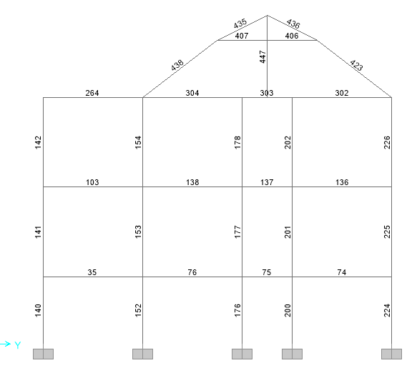

Sơ đồ khung

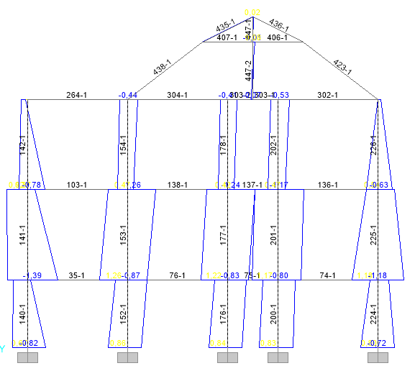

Moment M 2-2 (kN.m

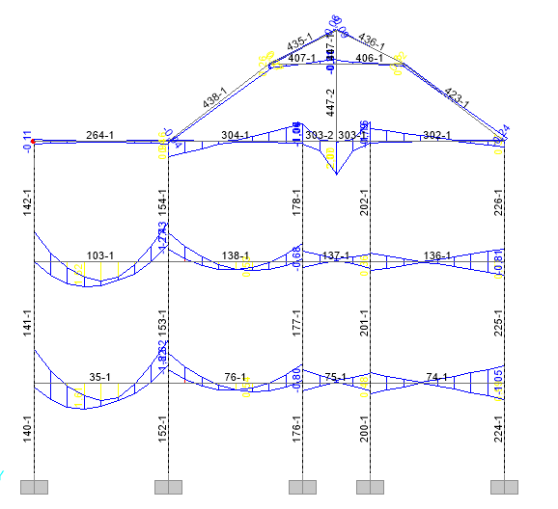

Moment M 3-3 (kN.m)

* + - 1. Tính toán cột khung trục 2

Bê tông B15 : Rb= 850T/m2

Thép dọc chịu lực CII: Rs=Rsc= 2.300.000 T/m2

Thép đai CI: Rsw= 17.500 T/m2

Tiết diện tính toán: bxh = 30x30 cm.

L0= 0,7 x H = 0,7 x 270= 189 (cm)

Nội lực cột

Nmax= 36,75T Mtu=0,64Tm

Mmax= 0,65Tm Ntu =17,22T

Tính toán theo phương cạnh h

Cặp lực Nmax= 36,75T Mtu=0,64T

Chọn a=a’=4cm => h0=30-4= 21 cm

Độ mãnh của cột: $λ=\frac{l_{0}}{h}=\frac{ LINK Excel.Sheet.12 "E:\backslash \backslash LVTN\backslash \backslash Thuyet minh\backslash \backslash TINH TOAN.xlsx" "Giatricotdienhinh!R11C43" \backslash t \backslash u \backslash * MERGEFORMAT 189 }{ LINK Excel.Sheet.12 "E:\backslash \backslash LVTN\backslash \backslash Thuyet minh\backslash \backslash TINH TOAN.xlsx" "Giatricotdienhinh!R11C8" \backslash t \backslash u \backslash * MERGEFORMAT 30}= LINK Excel.Sheet.12 "E:\backslash \backslash LVTN\backslash \backslash Thuyet minh\backslash \backslash TINH TOAN.xlsx" "Giatricotdienhinh!R11C44" \backslash t \backslash u \backslash * MERGEFORMAT 6,30 <8$. Không xét đến yếu tố uốn dọc.

Độ lệch tâm tĩnh học: $e_{1}=\frac{M}{N}=\frac{ LINK Excel.Sheet.12 "E:\backslash \backslash LVTN\backslash \backslash Thuyet minh\backslash \backslash TINH TOAN.xlsx" "Giatricotdienhinh!R11C3" \backslash t \backslash u \backslash * MERGEFORMAT 0,64}{ LINK Excel.Sheet.12 "E:\backslash \backslash LVTN\backslash \backslash Thuyet minh\backslash \backslash TINH TOAN.xlsx" "Giatricotdienhinh!R11C2" \backslash t \backslash u \backslash * MERGEFORMAT 36,75}= LINK Excel.Sheet.12 "E:\backslash \backslash LVTN\backslash \backslash Thuyet minh\backslash \backslash TINH TOAN.xlsx" "Giatricotdienhinh!R11C45" \backslash t \backslash u \backslash * MERGEFORMAT 1,75 cm$

Độ lệch tâm ngẩu nhiên: $e_{a}≥\max{(}\frac{H}{600},\frac{h}{30})=\max{(}\frac{ LINK Excel.Sheet.12 "E:\backslash \backslash LVTN\backslash \backslash Thuyet minh\backslash \backslash TINH TOAN.xlsx" "Giatricotdienhinh!R11C6" \backslash t \backslash u \backslash * MERGEFORMAT 270}{600},\frac{ LINK Excel.Sheet.12 "E:\backslash \backslash LVTN\backslash \backslash Thuyet minh\backslash \backslash TINH TOAN.xlsx" "Giatricotdienhinh!R11C8" \backslash t \backslash u \backslash * MERGEFORMAT 30}{30})= LINK Excel.Sheet.12 "E:\backslash \backslash LVTN\backslash \backslash Thuyet minh\backslash \backslash TINH TOAN.xlsx" "Giatricotdienhinh!R11C46" \backslash t \backslash u \backslash * MERGEFORMAT 1cm$

Độ lệch tâm ban đầu eo= max(e1 ;ea) = 1,747 cm.

Giả thiết tỷ lệ cốt thép $μ_{s}= LINK Excel.Sheet.12 "E:\backslash \backslash LVTN\backslash \backslash Thuyet minh\backslash \backslash TINH TOAN.xlsx" "Giatricotdienhinh!R11C33" \backslash t \backslash u \backslash * MERGEFORMAT 2,50\%= LINK Excel.Sheet.12 "E:\backslash \backslash LVTN\backslash \backslash Thuyet minh\backslash \backslash TINH TOAN.xlsx" "Giatricotdienhinh!R11C47" \backslash t \backslash u \backslash * MERGEFORMAT 0,025$

$$J_{s}=\left(A_{s}+A_{s}^{'}\right){\left(0,5h-a\right)}^{2}=μ_{s}bh_{0}{\left(0,5h-a\right)}^{2}$$

$$= LINK Excel.Sheet.12 "E:\backslash \backslash LVTN\backslash \backslash Thuyet minh\backslash \backslash TINH TOAN.xlsx" "Giatricotdienhinh!R11C47" \backslash t \backslash u \backslash * MERGEFORMAT 0,025x LINK Excel.Sheet.12 "E:\backslash \backslash LVTN\backslash \backslash Thuyet minh\backslash \backslash TINH TOAN.xlsx" "Giatricotdienhinh!R11C7" \backslash t \backslash u \backslash * MERGEFORMAT 20x LINK Excel.Sheet.12 "E:\backslash \backslash LVTN\backslash \backslash Thuyet minh\backslash \backslash TINH TOAN.xlsx" "Giatricotdienhinh!R11C10" \backslash t \backslash u \backslash * MERGEFORMAT 21{(0,5x LINK Excel.Sheet.12 "E:\backslash \backslash LVTN\backslash \backslash Thuyet minh\backslash \backslash TINH TOAN.xlsx" "Giatricotdienhinh!R11C8" \backslash t \backslash u \backslash * MERGEFORMAT 30- LINK Excel.Sheet.12 "E:\backslash \backslash LVTN\backslash \backslash Thuyet minh\backslash \backslash TINH TOAN.xlsx" "Giatricotdienhinh!R11C9" \backslash t \backslash u \backslash * MERGEFORMAT 4)}^{2}$$

$$= LINK Excel.Sheet.12 "E:\backslash \backslash LVTN\backslash \backslash Thuyet minh\backslash \backslash TINH TOAN.xlsx" "Giatricotdienhinh!R11C13" \backslash t \backslash u \backslash * MERGEFORMAT 1271{ cm}^{4} \\ ∝_{s}=\frac{E_{s}}{E_{b}}=\frac{ LINK Excel.Sheet.12 "E:\backslash \backslash LVTN\backslash \backslash Thuyet minh\backslash \backslash TINH TOAN.xlsx" "Giatricotdienhinh!R5C5" \backslash t \backslash u \backslash * MERGEFORMAT 210.000 }{ LINK Excel.Sheet.12 "E:\backslash \backslash LVTN\backslash \backslash Thuyet minh\backslash \backslash TINH TOAN.xlsx" "Giatricotdienhinh!R4C5" \backslash t \backslash u \backslash * MERGEFORMAT 23.000 }= LINK Excel.Sheet.12 "E:\backslash \backslash LVTN\backslash \backslash Thuyet minh\backslash \backslash TINH TOAN.xlsx" "Giatricotdienhinh!R11C48" \backslash t \backslash u \backslash * MERGEFORMAT 9,13$$

$$J=\frac{bh^{3}}{12}=\frac{ LINK Excel.Sheet.12 "E:\backslash \backslash LVTN\backslash \backslash Thuyet minh\backslash \backslash TINH TOAN.xlsx" "Giatricotdienhinh!R11C7" \backslash t \backslash u \backslash * MERGEFORMAT 20x{ LINK Excel.Sheet.12 "E:\backslash \backslash LVTN\backslash \backslash Thuyet minh\backslash \backslash TINH TOAN.xlsx" "Giatricotdienhinh!R11C8" \backslash t \backslash u \backslash * MERGEFORMAT 30}^{3}}{12}= LINK Excel.Sheet.12 "E:\backslash \backslash LVTN\backslash \backslash Thuyet minh\backslash \backslash TINH TOAN.xlsx" "Giatricotdienhinh!R11C15" \backslash t \backslash u \backslash * MERGEFORMAT 45.000 { cm}^{4}$$

$$δ_{e_{min}}=0,5-0,01\frac{l_{0}}{h}-0,01R_{b}=0,5-0,01\frac{ LINK Excel.Sheet.12 "E:\backslash \backslash LVTN\backslash \backslash Thuyet minh\backslash \backslash TINH TOAN.xlsx" "Giatricotdienhinh!R11C43" \backslash t \backslash u \backslash * MERGEFORMAT 189 }{ LINK Excel.Sheet.12 "E:\backslash \backslash LVTN\backslash \backslash Thuyet minh\backslash \backslash TINH TOAN.xlsx" "Giatricotdienhinh!R11C8" \backslash t \backslash u \backslash * MERGEFORMAT 30}-0,01x LINK Excel.Sheet.12 "E:\backslash \backslash LVTN\backslash \backslash Thuyet minh\backslash \backslash TINH TOAN.xlsx" "Giatricotdienhinh!R2C5" \backslash t \backslash u \backslash * MERGEFORMAT 8,5= LINK Excel.Sheet.12 "E:\backslash \backslash LVTN\backslash \backslash Thuyet minh\backslash \backslash TINH TOAN.xlsx" "Giatricotdienhinh!R11C49" \backslash t \backslash u \backslash * MERGEFORMAT 0,352$$

$$δ_{e}=\frac{e_{0}}{h}=\frac{ LINK Excel.Sheet.12 "E:\backslash \backslash LVTN\backslash \backslash Thuyet minh\backslash \backslash TINH TOAN.xlsx" "Giatricotdienhinh!R11C11" \backslash t \backslash u \backslash * MERGEFORMAT 1,747}{ LINK Excel.Sheet.12 "E:\backslash \backslash LVTN\backslash \backslash Thuyet minh\backslash \backslash TINH TOAN.xlsx" "Giatricotdienhinh!R11C8" \backslash t \backslash u \backslash * MERGEFORMAT 30}= LINK Excel.Sheet.12 "E:\backslash \backslash LVTN\backslash \backslash Thuyet minh\backslash \backslash TINH TOAN.xlsx" "Giatricotdienhinh!R11C50" \backslash t \backslash u \backslash * MERGEFORMAT 0,058$$

$$δ=\max\left(δ_{e_{min}};δ_{e}\right)= LINK Excel.Sheet.12 "E:\backslash \backslash LVTN\backslash \backslash Thuyet minh\backslash \backslash TINH TOAN.xlsx" "Giatricotdienhinh!R11C51" \backslash t \backslash u \backslash * MERGEFORMAT 0,352$$

$$N_{cr}=\frac{6,4E_{b}}{l_{0}^{2}}\left[\frac{J}{φ_{1}}\left(\frac{0,11}{0,1+δ}+0,1\right)+α_{s}J_{s}\right]$$

$$=\frac{6,4x LINK Excel.Sheet.12 "E:\backslash \backslash LVTN\backslash \backslash Thuyet minh\backslash \backslash TINH TOAN.xlsx" "Giatricotdienhinh!R4C5" \backslash t \backslash u \backslash * MERGEFORMAT 23.000 x10}{{ LINK Excel.Sheet.12 "E:\backslash \backslash LVTN\backslash \backslash Thuyet minh\backslash \backslash TINH TOAN.xlsx" "Giatricotdienhinh!R11C43" \backslash t \backslash u \backslash * MERGEFORMAT 189 }^{2}}\left[\frac{ LINK Excel.Sheet.12 "E:\backslash \backslash LVTN\backslash \backslash Thuyet minh\backslash \backslash TINH TOAN.xlsx" "Giatricotdienhinh!R11C15" \backslash t \backslash u \backslash * MERGEFORMAT 45.000 }{2}\left(\frac{0,11}{0,1+ LINK Excel.Sheet.12 "E:\backslash \backslash LVTN\backslash \backslash Thuyet minh\backslash \backslash TINH TOAN.xlsx" "Giatricotdienhinh!R11C51" \backslash t \backslash u \backslash * MERGEFORMAT 0,352 }+0,1\right)+ LINK Excel.Sheet.12 "E:\backslash \backslash LVTN\backslash \backslash Thuyet minh\backslash \backslash TINH TOAN.xlsx" "Giatricotdienhinh!R11C48" \backslash t \backslash u \backslash * MERGEFORMAT 9,13 x LINK Excel.Sheet.12 "E:\backslash \backslash LVTN\backslash \backslash Thuyet minh\backslash \backslash TINH TOAN.xlsx" "Giatricotdienhinh!R11C13" \backslash t \backslash u \backslash * MERGEFORMAT 1271\right]= LINK Excel.Sheet.12 "E:\backslash \backslash LVTN\backslash \backslash Thuyet minh\backslash \backslash TINH TOAN.xlsx" "Giatricotdienhinh!R11C18" \backslash t \backslash u \backslash * MERGEFORMAT 796T$$

$$=\frac{1}{1-\frac{N}{N_{cr}}}=\frac{1}{1-\frac{ LINK Excel.Sheet.12 "E:\backslash \backslash LVTN\backslash \backslash Thuyet minh\backslash \backslash TINH TOAN.xlsx" "Giatricotdienhinh!R11C2" \backslash t \backslash u \backslash * MERGEFORMAT 36,75}{ LINK Excel.Sheet.12 "E:\backslash \backslash LVTN\backslash \backslash Thuyet minh\backslash \backslash TINH TOAN.xlsx" "Giatricotdienhinh!R11C18" \backslash t \backslash u \backslash * MERGEFORMAT 796}}= LINK Excel.Sheet.12 "E:\backslash \backslash LVTN\backslash \backslash Thuyet minh\backslash \backslash TINH TOAN.xlsx" "Giatricotdienhinh!R11C20" \backslash t \backslash u \backslash * MERGEFORMAT 1,048$$

$$e=e_{0}+\frac{h}{2}-a= LINK Excel.Sheet.12 "E:\backslash \backslash LVTN\backslash \backslash Thuyet minh\backslash \backslash TINH TOAN.xlsx" "Giatricotdienhinh!R11C20" \backslash t \backslash u \backslash * MERGEFORMAT 1,048x LINK Excel.Sheet.12 "E:\backslash \backslash LVTN\backslash \backslash Thuyet minh\backslash \backslash TINH TOAN.xlsx" "Giatricotdienhinh!R11C11" \backslash t \backslash u \backslash * MERGEFORMAT 1,747+\frac{ LINK Excel.Sheet.12 "E:\backslash \backslash LVTN\backslash \backslash Thuyet minh\backslash \backslash TINH TOAN.xlsx" "Giatricotdienhinh!R11C8" \backslash t \backslash u \backslash * MERGEFORMAT 30}{2}- LINK Excel.Sheet.12 "E:\backslash \backslash LVTN\backslash \backslash Thuyet minh\backslash \backslash TINH TOAN.xlsx" "Giatricotdienhinh!R11C9" \backslash t \backslash u \backslash * MERGEFORMAT 4= LINK Excel.Sheet.12 "E:\backslash \backslash LVTN\backslash \backslash Thuyet minh\backslash \backslash TINH TOAN.xlsx" "Giatricotdienhinh!R11C24" \backslash t \backslash u \backslash * MERGEFORMAT 12,8$$

$$x_{1}=\frac{N}{γ_{b}R_{b}b}=\frac{ LINK Excel.Sheet.12 "E:\backslash \backslash LVTN\backslash \backslash Thuyet minh\backslash \backslash TINH TOAN.xlsx" "Giatricotdienhinh!R11C2" \backslash t \backslash u \backslash * MERGEFORMAT 36,75x{10}^{3}}{0,85x LINK Excel.Sheet.12 "E:\backslash \backslash LVTN\backslash \backslash Thuyet minh\backslash \backslash TINH TOAN.xlsx" "Giatricotdienhinh!R2C5" \backslash t \backslash u \backslash * MERGEFORMAT 8,5x9,81x LINK Excel.Sheet.12 "E:\backslash \backslash LVTN\backslash \backslash Thuyet minh\backslash \backslash TINH TOAN.xlsx" "Giatricotdienhinh!R11C7" \backslash t \backslash u \backslash * MERGEFORMAT 20}= LINK Excel.Sheet.12 "E:\backslash \backslash LVTN\backslash \backslash Thuyet minh\backslash \backslash TINH TOAN.xlsx" "Giatricotdienhinh!R11C26" \backslash t \backslash u \backslash * MERGEFORMAT 25,93$$

$x_{1}<ξ_{R}h_{0}= LINK Excel.Sheet.12 "E:\backslash \backslash LVTN\backslash \backslash Thuyet minh\backslash \backslash TINH TOAN.xlsx" "Giatricotdienhinh!R11C52" \backslash t \backslash u \backslash * MERGEFORMAT 13,65$. Đồng thời $x_{1}>2a^{'}=8$

$$x'=(ξ_{R}+\frac{1-ξ_{R}}{1+50δ_{e}^{2}})h_{0}=( LINK Excel.Sheet.12 "E:\backslash \backslash LVTN\backslash \backslash Thuyet minh\backslash \backslash TINH TOAN.xlsx" "Giatricotdienhinh!R2C8" \backslash t \backslash u \backslash * MERGEFORMAT 0,650+\frac{1- LINK Excel.Sheet.12 "E:\backslash \backslash LVTN\backslash \backslash Thuyet minh\backslash \backslash TINH TOAN.xlsx" "Giatricotdienhinh!R2C8" \backslash t \backslash u \backslash * MERGEFORMAT 0,650}{1+50×{ LINK Excel.Sheet.12 "E:\backslash \backslash LVTN\backslash \backslash Thuyet minh\backslash \backslash TINH TOAN.xlsx" "Giatricotdienhinh!R11C50" \backslash t \backslash u \backslash * MERGEFORMAT 0,058 }^{2}})× LINK Excel.Sheet.12 "E:\backslash \backslash LVTN\backslash \backslash Thuyet minh\backslash \backslash TINH TOAN.xlsx" "Giatricotdienhinh!R11C10" \backslash t \backslash u \backslash * MERGEFORMAT 21= LINK Excel.Sheet.12 "E:\backslash \backslash LVTN\backslash \backslash Thuyet minh\backslash \backslash TINH TOAN.xlsx" "Giatricotdienhinh!R11C28" \backslash t \backslash u \backslash * MERGEFORMAT 19,93$$

$$A_{s}=\frac{N(e+0,5x-h_{0})}{R_{sc}Z_{a}}=\frac{ LINK Excel.Sheet.12 "E:\backslash \backslash LVTN\backslash \backslash Thuyet minh\backslash \backslash TINH TOAN.xlsx" "Giatricotdienhinh!R11C2" \backslash t \backslash u \backslash * MERGEFORMAT 36,75x{10}^{3}( LINK Excel.Sheet.12 "E:\backslash \backslash LVTN\backslash \backslash Thuyet minh\backslash \backslash TINH TOAN.xlsx" "Giatricotdienhinh!R11C24" \backslash t \backslash u \backslash * MERGEFORMAT 12,8+0,5x LINK Word.Document.12 "E:\backslash \backslash LVTN\backslash \backslash Thuyet minh\backslash \backslash Hoan thien\backslash \backslash Chuong 5 Khung truc 2.docx" "OLE_LINK2" \backslash t \backslash u \backslash * MERGEFORMAT 8,63- LINK Excel.Sheet.12 "E:\backslash \backslash LVTN\backslash \backslash Thuyet minh\backslash \backslash TINH TOAN.xlsx" "Giatricotdienhinh!R11C10" \backslash t \backslash u \backslash * MERGEFORMAT 21)}{ LINK Excel.Sheet.12 "E:\backslash \backslash LVTN\backslash \backslash Thuyet minh\backslash \backslash TINH TOAN.xlsx" "Giatricotdienhinh!R3C5" \backslash t \backslash u \backslash * MERGEFORMAT 280x9,81x LINK Excel.Sheet.12 "E:\backslash \backslash LVTN\backslash \backslash Thuyet minh\backslash \backslash TINH TOAN.xlsx" "Giatricotdienhinh!R11C54" \backslash t \backslash u \backslash * MERGEFORMAT 17}= LINK Excel.Sheet.12 "E:\backslash \backslash LVTN\backslash \backslash Thuyet minh\backslash \backslash TINH TOAN.xlsx" "Giatricotdienhinh!R11C30" \backslash t \backslash u \backslash * MERGEFORMAT 3,42$$

Cặp lực Nmax= 17,22T Mtu=0,65T

Chọn a=a’=4cm => h0=30-4= 21 cm

Độ mãnh của cột: $λ=\frac{l_{0}}{h}=\frac{ LINK Excel.Sheet.12 "E:\backslash \backslash LVTN\backslash \backslash Thuyet minh\backslash \backslash TINH TOAN.xlsx" "Giatricotdienhinh!R11C43" \backslash t \backslash u \backslash * MERGEFORMAT 189 }{ LINK Excel.Sheet.12 "E:\backslash \backslash LVTN\backslash \backslash Thuyet minh\backslash \backslash TINH TOAN.xlsx" "Giatricotdienhinh!R11C8" \backslash t \backslash u \backslash * MERGEFORMAT 30}= LINK Excel.Sheet.12 "E:\backslash \backslash LVTN\backslash \backslash Thuyet minh\backslash \backslash TINH TOAN.xlsx" "Giatricotdienhinh!R11C44" \backslash t \backslash u \backslash * MERGEFORMAT 6,30 <8$. Không xét đến yếu tố uốn dọc.

Độ lệch tâm tĩnh học: $e_{1}=\frac{M}{N}=\frac{ LINK Excel.Sheet.12 "E:\backslash \backslash LVTN\backslash \backslash Thuyet minh\backslash \backslash TINH TOAN.xlsx" "Giatricotdienhinh!R11C4" \backslash t \backslash u \backslash * MERGEFORMAT 0,65}{ LINK Excel.Sheet.12 "E:\backslash \backslash LVTN\backslash \backslash Thuyet minh\backslash \backslash TINH TOAN.xlsx" "Giatricotdienhinh!R11C5" \backslash t \backslash u \backslash * MERGEFORMAT 17,22}= LINK Excel.Sheet.12 "E:\backslash \backslash LVTN\backslash \backslash Thuyet minh\backslash \backslash TINH TOAN.xlsx" "Giatricotdienhinh!R11C55" \backslash t \backslash u \backslash * MERGEFORMAT 3,78 cm$

Độ lệch tâm ngẩu nhiên: $e_{a}≥\max{(}\frac{H}{600},\frac{h}{30})=\max{(}\frac{ LINK Excel.Sheet.12 "E:\backslash \backslash LVTN\backslash \backslash Thuyet minh\backslash \backslash TINH TOAN.xlsx" "Giatricotdienhinh!R11C6" \backslash t \backslash u \backslash * MERGEFORMAT 270}{600},\frac{ LINK Excel.Sheet.12 "E:\backslash \backslash LVTN\backslash \backslash Thuyet minh\backslash \backslash TINH TOAN.xlsx" "Giatricotdienhinh!R11C8" \backslash t \backslash u \backslash * MERGEFORMAT 30}{30})= LINK Excel.Sheet.12 "E:\backslash \backslash LVTN\backslash \backslash Thuyet minh\backslash \backslash TINH TOAN.xlsx" "Giatricotdienhinh!R11C46" \backslash t \backslash u \backslash * MERGEFORMAT 1cm$

Độ lệch tâm ban đầu eo= max(e1 ;ea) = 3,8 cm.

Giả thiết tỷ lệ cốt thép $μ_{s}= LINK Excel.Sheet.12 "E:\backslash \backslash LVTN\backslash \backslash Thuyet minh\backslash \backslash TINH TOAN.xlsx" "Giatricotdienhinh!R11C33" \backslash t \backslash u \backslash * MERGEFORMAT 2,50\%= LINK Excel.Sheet.12 "E:\backslash \backslash LVTN\backslash \backslash Thuyet minh\backslash \backslash TINH TOAN.xlsx" "Giatricotdienhinh!R11C47" \backslash t \backslash u \backslash * MERGEFORMAT 0,025$

$$J_{s}=\left(A_{s}+A_{s}^{'}\right){\left(0,5h-a\right)}^{2}=μ_{s}bh_{0}{\left(0,5h-a\right)}^{2}$$

$$= LINK Excel.Sheet.12 "E:\backslash \backslash LVTN\backslash \backslash Thuyet minh\backslash \backslash TINH TOAN.xlsx" "Giatricotdienhinh!R11C47" \backslash t \backslash u \backslash * MERGEFORMAT 0,025x LINK Excel.Sheet.12 "E:\backslash \backslash LVTN\backslash \backslash Thuyet minh\backslash \backslash TINH TOAN.xlsx" "Giatricotdienhinh!R11C7" \backslash t \backslash u \backslash * MERGEFORMAT 20x LINK Excel.Sheet.12 "E:\backslash \backslash LVTN\backslash \backslash Thuyet minh\backslash \backslash TINH TOAN.xlsx" "Giatricotdienhinh!R11C10" \backslash t \backslash u \backslash * MERGEFORMAT 21{(0,5x LINK Excel.Sheet.12 "E:\backslash \backslash LVTN\backslash \backslash Thuyet minh\backslash \backslash TINH TOAN.xlsx" "Giatricotdienhinh!R11C8" \backslash t \backslash u \backslash * MERGEFORMAT 30- LINK Excel.Sheet.12 "E:\backslash \backslash LVTN\backslash \backslash Thuyet minh\backslash \backslash TINH TOAN.xlsx" "Giatricotdienhinh!R11C9" \backslash t \backslash u \backslash * MERGEFORMAT 4)}^{2}$$

$$= LINK Excel.Sheet.12 "E:\backslash \backslash LVTN\backslash \backslash Thuyet minh\backslash \backslash TINH TOAN.xlsx" "Giatricotdienhinh!R11C13" \backslash t \backslash u \backslash * MERGEFORMAT 1271{ cm}^{4} \\ ∝_{s}=\frac{E_{s}}{E_{b}}=\frac{ LINK Excel.Sheet.12 "E:\backslash \backslash LVTN\backslash \backslash Thuyet minh\backslash \backslash TINH TOAN.xlsx" "Giatricotdienhinh!R5C5" \backslash t \backslash u \backslash * MERGEFORMAT 210.000 }{ LINK Excel.Sheet.12 "E:\backslash \backslash LVTN\backslash \backslash Thuyet minh\backslash \backslash TINH TOAN.xlsx" "Giatricotdienhinh!R4C5" \backslash t \backslash u \backslash * MERGEFORMAT 23.000 }= LINK Excel.Sheet.12 "E:\backslash \backslash LVTN\backslash \backslash Thuyet minh\backslash \backslash TINH TOAN.xlsx" "Giatricotdienhinh!R11C48" \backslash t \backslash u \backslash * MERGEFORMAT 9,13$$

$$J=\frac{bh^{3}}{12}=\frac{ LINK Excel.Sheet.12 "E:\backslash \backslash LVTN\backslash \backslash Thuyet minh\backslash \backslash TINH TOAN.xlsx" "Giatricotdienhinh!R11C7" \backslash t \backslash u \backslash * MERGEFORMAT 20x{ LINK Excel.Sheet.12 "E:\backslash \backslash LVTN\backslash \backslash Thuyet minh\backslash \backslash TINH TOAN.xlsx" "Giatricotdienhinh!R11C8" \backslash t \backslash u \backslash * MERGEFORMAT 30}^{3}}{12}= LINK Excel.Sheet.12 "E:\backslash \backslash LVTN\backslash \backslash Thuyet minh\backslash \backslash TINH TOAN.xlsx" "Giatricotdienhinh!R11C15" \backslash t \backslash u \backslash * MERGEFORMAT 45.000 { cm}^{4}$$

$$δ_{e_{min}}=0,5-0,01\frac{l_{0}}{h}-0,01R_{b}=0,5-0,01\frac{ LINK Excel.Sheet.12 "E:\backslash \backslash LVTN\backslash \backslash Thuyet minh\backslash \backslash TINH TOAN.xlsx" "Giatricotdienhinh!R11C43" \backslash t \backslash u \backslash * MERGEFORMAT 189 }{ LINK Excel.Sheet.12 "E:\backslash \backslash LVTN\backslash \backslash Thuyet minh\backslash \backslash TINH TOAN.xlsx" "Giatricotdienhinh!R11C8" \backslash t \backslash u \backslash * MERGEFORMAT 30}-0,01x LINK Excel.Sheet.12 "E:\backslash \backslash LVTN\backslash \backslash Thuyet minh\backslash \backslash TINH TOAN.xlsx" "Giatricotdienhinh!R2C5" \backslash t \backslash u \backslash * MERGEFORMAT 8,5= LINK Excel.Sheet.12 "E:\backslash \backslash LVTN\backslash \backslash Thuyet minh\backslash \backslash TINH TOAN.xlsx" "Giatricotdienhinh!R11C49" \backslash t \backslash u \backslash * MERGEFORMAT 0,352$$

$$δ_{e}=\frac{e_{0}}{h}=\frac{ LINK Excel.Sheet.12 "E:\backslash \backslash LVTN\backslash \backslash Thuyet minh\backslash \backslash TINH TOAN.xlsx" "Giatricotdienhinh!R11C12" \backslash t \backslash u \backslash * MERGEFORMAT 3,8}{ LINK Excel.Sheet.12 "E:\backslash \backslash LVTN\backslash \backslash Thuyet minh\backslash \backslash TINH TOAN.xlsx" "Giatricotdienhinh!R11C8" \backslash t \backslash u \backslash * MERGEFORMAT 30}= LINK Excel.Sheet.12 "E:\backslash \backslash LVTN\backslash \backslash Thuyet minh\backslash \backslash TINH TOAN.xlsx" "Giatricotdienhinh!R11C57" \backslash t \backslash u \backslash * MERGEFORMAT 0,126$$

$$δ=\max\left(δ_{e_{min}};δ_{e}\right)= LINK Excel.Sheet.12 "E:\backslash \backslash LVTN\backslash \backslash Thuyet minh\backslash \backslash TINH TOAN.xlsx" "Giatricotdienhinh!R11C58" \backslash t \backslash u \backslash * MERGEFORMAT 0,352$$

$$N_{cr}=\frac{6,4E_{b}}{l_{0}^{2}}\left[\frac{J}{φ_{1}}\left(\frac{0,11}{0,1+δ}+0,1\right)+α_{s}J_{s}\right]$$

$$=\frac{6,4x LINK Excel.Sheet.12 "E:\backslash \backslash LVTN\backslash \backslash Thuyet minh\backslash \backslash TINH TOAN.xlsx" "Giatricotdienhinh!R4C5" \backslash t \backslash u \backslash * MERGEFORMAT 23.000 x10}{{ LINK Excel.Sheet.12 "E:\backslash \backslash LVTN\backslash \backslash Thuyet minh\backslash \backslash TINH TOAN.xlsx" "Giatricotdienhinh!R11C43" \backslash t \backslash u \backslash * MERGEFORMAT 189 }^{2}}\left[\frac{ LINK Excel.Sheet.12 "E:\backslash \backslash LVTN\backslash \backslash Thuyet minh\backslash \backslash TINH TOAN.xlsx" "Giatricotdienhinh!R11C15" \backslash t \backslash u \backslash * MERGEFORMAT 45.000 }{2}\left(\frac{0,11}{0,1+ LINK Excel.Sheet.12 "E:\backslash \backslash LVTN\backslash \backslash Thuyet minh\backslash \backslash TINH TOAN.xlsx" "Giatricotdienhinh!R11C58" \backslash t \backslash u \backslash * MERGEFORMAT 0,352 }+0,1\right)+ LINK Excel.Sheet.12 "E:\backslash \backslash LVTN\backslash \backslash Thuyet minh\backslash \backslash TINH TOAN.xlsx" "Giatricotdienhinh!R11C48" \backslash t \backslash u \backslash * MERGEFORMAT 9,13 x LINK Excel.Sheet.12 "E:\backslash \backslash LVTN\backslash \backslash Thuyet minh\backslash \backslash TINH TOAN.xlsx" "Giatricotdienhinh!R11C13" \backslash t \backslash u \backslash * MERGEFORMAT 1271\right]= LINK Excel.Sheet.12 "E:\backslash \backslash LVTN\backslash \backslash Thuyet minh\backslash \backslash TINH TOAN.xlsx" "Giatricotdienhinh!R11C19" \backslash t \backslash u \backslash * MERGEFORMAT 605T$$

$$=\frac{1}{1-\frac{N}{N_{cr}}}=\frac{1}{1-\frac{ LINK Excel.Sheet.12 "E:\backslash \backslash LVTN\backslash \backslash Thuyet minh\backslash \backslash TINH TOAN.xlsx" "Giatricotdienhinh!R11C5" \backslash t \backslash u \backslash * MERGEFORMAT 17,22}{ LINK Excel.Sheet.12 "E:\backslash \backslash LVTN\backslash \backslash Thuyet minh\backslash \backslash TINH TOAN.xlsx" "Giatricotdienhinh!R11C19" \backslash t \backslash u \backslash * MERGEFORMAT 605}}= LINK Excel.Sheet.12 "E:\backslash \backslash LVTN\backslash \backslash Thuyet minh\backslash \backslash TINH TOAN.xlsx" "Giatricotdienhinh!R11C21" \backslash t \backslash u \backslash * MERGEFORMAT 1,029$$

$$e=e_{0}+\frac{h}{2}-a= LINK Excel.Sheet.12 "E:\backslash \backslash LVTN\backslash \backslash Thuyet minh\backslash \backslash TINH TOAN.xlsx" "Giatricotdienhinh!R11C21" \backslash t \backslash u \backslash * MERGEFORMAT 1,029x LINK Excel.Sheet.12 "E:\backslash \backslash LVTN\backslash \backslash Thuyet minh\backslash \backslash TINH TOAN.xlsx" "Giatricotdienhinh!R11C12" \backslash t \backslash u \backslash * MERGEFORMAT 3,8+\frac{ LINK Excel.Sheet.12 "E:\backslash \backslash LVTN\backslash \backslash Thuyet minh\backslash \backslash TINH TOAN.xlsx" "Giatricotdienhinh!R11C8" \backslash t \backslash u \backslash * MERGEFORMAT 30}{2}- LINK Excel.Sheet.12 "E:\backslash \backslash LVTN\backslash \backslash Thuyet minh\backslash \backslash TINH TOAN.xlsx" "Giatricotdienhinh!R11C9" \backslash t \backslash u \backslash * MERGEFORMAT 4= LINK Excel.Sheet.12 "E:\backslash \backslash LVTN\backslash \backslash Thuyet minh\backslash \backslash TINH TOAN.xlsx" "Giatricotdienhinh!R11C25" \backslash t \backslash u \backslash * MERGEFORMAT 14,9$$

$$x_{1}=\frac{N}{γ_{b}R_{b}b}=\frac{ LINK Excel.Sheet.12 "E:\backslash \backslash LVTN\backslash \backslash Thuyet minh\backslash \backslash TINH TOAN.xlsx" "Giatricotdienhinh!R11C5" \backslash t \backslash u \backslash * MERGEFORMAT 17,22x{10}^{3}}{0,85x LINK Excel.Sheet.12 "E:\backslash \backslash LVTN\backslash \backslash Thuyet minh\backslash \backslash TINH TOAN.xlsx" "Giatricotdienhinh!R2C5" \backslash t \backslash u \backslash * MERGEFORMAT 8,5x9,81x LINK Excel.Sheet.12 "E:\backslash \backslash LVTN\backslash \backslash Thuyet minh\backslash \backslash TINH TOAN.xlsx" "Giatricotdienhinh!R11C7" \backslash t \backslash u \backslash * MERGEFORMAT 20}= LINK Excel.Sheet.12 "E:\backslash \backslash LVTN\backslash \backslash Thuyet minh\backslash \backslash TINH TOAN.xlsx" "Giatricotdienhinh!R11C27" \backslash t \backslash u \backslash * MERGEFORMAT 12,15$$

$x_{1}<ξ_{R}h_{0}= LINK Excel.Sheet.12 "E:\backslash \backslash LVTN\backslash \backslash Thuyet minh\backslash \backslash TINH TOAN.xlsx" "Giatricotdienhinh!R11C52" \backslash t \backslash u \backslash * MERGEFORMAT 13,65$. Đồng thời $x_{1}>2a^{'}=8$

$$x'=(ξ_{R}+\frac{1-ξ_{R}}{1+50δ_{e}^{2}})h_{0}=( LINK Excel.Sheet.12 "E:\backslash \backslash LVTN\backslash \backslash Thuyet minh\backslash \backslash TINH TOAN.xlsx" "Giatricotdienhinh!R2C8" \backslash t \backslash u \backslash * MERGEFORMAT 0,650+\frac{1- LINK Excel.Sheet.12 "E:\backslash \backslash LVTN\backslash \backslash Thuyet minh\backslash \backslash TINH TOAN.xlsx" "Giatricotdienhinh!R2C8" \backslash t \backslash u \backslash * MERGEFORMAT 0,650}{1+50×{ LINK Excel.Sheet.12 "E:\backslash \backslash LVTN\backslash \backslash Thuyet minh\backslash \backslash TINH TOAN.xlsx" "Giatricotdienhinh!R11C57" \backslash t \backslash u \backslash * MERGEFORMAT 0,126 }^{2}})× LINK Excel.Sheet.12 "E:\backslash \backslash LVTN\backslash \backslash Thuyet minh\backslash \backslash TINH TOAN.xlsx" "Giatricotdienhinh!R11C10" \backslash t \backslash u \backslash * MERGEFORMAT 21= LINK Excel.Sheet.12 "E:\backslash \backslash LVTN\backslash \backslash Thuyet minh\backslash \backslash TINH TOAN.xlsx" "Giatricotdienhinh!R11C29" \backslash t \backslash u \backslash * MERGEFORMAT 17,75$$

$$A_{s}=\frac{N(e+0,5x-h_{0})}{R_{sc}Z_{a}}=\frac{ LINK Excel.Sheet.12 "E:\backslash \backslash LVTN\backslash \backslash Thuyet minh\backslash \backslash TINH TOAN.xlsx" "Giatricotdienhinh!R11C2" \backslash t \backslash u \backslash * MERGEFORMAT 36,75x{10}^{3}( LINK Excel.Sheet.12 "E:\backslash \backslash LVTN\backslash \backslash Thuyet minh\backslash \backslash TINH TOAN.xlsx" "Giatricotdienhinh!R11C25" \backslash t \backslash u \backslash * MERGEFORMAT 14,9+0,5x LINK Excel.Sheet.12 "E:\backslash \backslash LVTN\backslash \backslash Thuyet minh\backslash \backslash TINH TOAN.xlsx" "Giatricotdienhinh!R11C27" \backslash t \backslash u \backslash * MERGEFORMAT 12,15- LINK Excel.Sheet.12 "E:\backslash \backslash LVTN\backslash \backslash Thuyet minh\backslash \backslash TINH TOAN.xlsx" "Giatricotdienhinh!R11C10" \backslash t \backslash u \backslash * MERGEFORMAT 21)}{ LINK Excel.Sheet.12 "E:\backslash \backslash LVTN\backslash \backslash Thuyet minh\backslash \backslash TINH TOAN.xlsx" "Giatricotdienhinh!R3C5" \backslash t \backslash u \backslash * MERGEFORMAT 280x9,81x LINK Excel.Sheet.12 "E:\backslash \backslash LVTN\backslash \backslash Thuyet minh\backslash \backslash TINH TOAN.xlsx" "Giatricotdienhinh!R11C54" \backslash t \backslash u \backslash * MERGEFORMAT 17}= LINK Excel.Sheet.12 "E:\backslash \backslash LVTN\backslash \backslash Thuyet minh\backslash \backslash TINH TOAN.xlsx" "Giatricotdienhinh!R11C31" \backslash t \backslash u \backslash * MERGEFORMAT -0,01$$

$$A_{s}=A_{s}^{'}= LINK Excel.Sheet.12 "E:\backslash \backslash LVTN\backslash \backslash Thuyet minh\backslash \backslash TINH TOAN.xlsx" "Giatricotdienhinh!R11C31" \backslash t \backslash u \backslash * MERGEFORMAT -0,01$$

Chọn cốt thép: mỗi bên dùng $LINK Excel.Sheet.12 "E:\backslash \backslash LVTN\backslash \backslash Thuyet minh\backslash \backslash TINH TOAN.xlsx" "Giatricotdienhinh!R11C37" \backslash t \backslash u \backslash * MERGEFORMAT 2∅ LINK Excel.Sheet.12 "E:\backslash \backslash LVTN\backslash \backslash Thuyet minh\backslash \backslash TINH TOAN.xlsx" "Giatricotdienhinh!R11C38" \backslash t \backslash u \backslash * MERGEFORMAT 16$ có $A_{s}= LINK Excel.Sheet.12 "E:\backslash \backslash LVTN\backslash \backslash Thuyet minh\backslash \backslash TINH TOAN.xlsx" "Giatricotdienhinh!R11C41" \backslash t \backslash u \backslash * MERGEFORMAT 4,02 {cm}^{2}$

$$μ_{s}=\frac{A_{s}+A_{s}^{'}}{bh_{0}}=\frac{ LINK Excel.Sheet.12 "E:\backslash \backslash LVTN\backslash \backslash Thuyet minh\backslash \backslash TINH TOAN.xlsx" "Giatricotdienhinh!R11C41" \backslash t \backslash u \backslash * MERGEFORMAT 4,02x2}{ LINK Excel.Sheet.12 "E:\backslash \backslash LVTN\backslash \backslash Thuyet minh\backslash \backslash TINH TOAN.xlsx" "Giatricotdienhinh!R11C7" \backslash t \backslash u \backslash * MERGEFORMAT 20x LINK Excel.Sheet.12 "E:\backslash \backslash LVTN\backslash \backslash Thuyet minh\backslash \backslash TINH TOAN.xlsx" "Giatricotdienhinh!R11C10" \backslash t \backslash u \backslash * MERGEFORMAT 21}x100= LINK Excel.Sheet.12 "E:\backslash \backslash LVTN\backslash \backslash Thuyet minh\backslash \backslash TINH TOAN.xlsx" "Giatricotdienhinh!R11C42" \backslash t \backslash u \backslash * MERGEFORMAT 1,91\%$$

Lấy chiều dày lớp bảo vệ 25mm ($≥∅ chọn$) tính được chiều dày lớp đệm $a=25+\frac{∅}{2}= LINK Excel.Sheet.12 "E:\backslash \backslash LVTN\backslash \backslash Thuyet minh\backslash \backslash TINH TOAN.xlsx" "Giatricotdienhinh!R11C61" \backslash t \backslash u \backslash * MERGEFORMAT 33mm$

$h_{0}= LINK Excel.Sheet.12 "E:\backslash \backslash LVTN\backslash \backslash Thuyet minh\backslash \backslash TINH TOAN.xlsx" "Giatricotdienhinh!R11C62" \backslash t \backslash u \backslash * MERGEFORMAT 300- LINK Excel.Sheet.12 "E:\backslash \backslash LVTN\backslash \backslash Thuyet minh\backslash \backslash TINH TOAN.xlsx" "Giatricotdienhinh!R11C61" \backslash t \backslash u \backslash * MERGEFORMAT 33= LINK Excel.Sheet.12 "E:\backslash \backslash LVTN\backslash \backslash Thuyet minh\backslash \backslash TINH TOAN.xlsx" "Giatricotdienhinh!R11C63" \backslash t \backslash u \backslash * MERGEFORMAT 267mm$, lớn hơn giá trị dùng trong tính toán là 170mm.

Khoảng hở giữa hai cốt thép:

$$t_{0}=\frac{ LINK Excel.Sheet.12 "E:\backslash \backslash LVTN\backslash \backslash Thuyet minh\backslash \backslash TINH TOAN.xlsx" "Giatricotdienhinh!R11C65" \backslash t \backslash u \backslash * MERGEFORMAT 200-2x LINK Excel.Sheet.12 "E:\backslash \backslash LVTN\backslash \backslash Thuyet minh\backslash \backslash TINH TOAN.xlsx" "Giatricotdienhinh!R11C60" \backslash t \backslash u \backslash * MERGEFORMAT 25- LINK Excel.Sheet.12 "E:\backslash \backslash LVTN\backslash \backslash Thuyet minh\backslash \backslash TINH TOAN.xlsx" "Giatricotdienhinh!R11C37" \backslash t \backslash u \backslash * MERGEFORMAT 2∅ LINK Excel.Sheet.12 "E:\backslash \backslash LVTN\backslash \backslash Thuyet minh\backslash \backslash TINH TOAN.xlsx" "Giatricotdienhinh!R11C38" \backslash t \backslash u \backslash * MERGEFORMAT 16 }{2}= LINK Excel.Sheet.12 "E:\backslash \backslash LVTN\backslash \backslash Thuyet minh\backslash \backslash TINH TOAN.xlsx" "Giatricotdienhinh!R11C66" \backslash t \backslash u \backslash * MERGEFORMAT 59mm>50, đạt yêu cầu$$

Cốt thép đai trọng cột chọn $∅6≥1/4∅_{dọc max}$

Khoảng cách cốt đai $a_{đ}= LINK Excel.Sheet.12 "E:\backslash \backslash LVTN\backslash \backslash Thuyet minh\backslash \backslash TINH TOAN.xlsx" "Giatricotdienhinh!R11C68" \backslash t \backslash u \backslash * MERGEFORMAT 200<15∅_{dọc min}= LINK Excel.Sheet.12 "E:\backslash \backslash LVTN\backslash \backslash Thuyet minh\backslash \backslash TINH TOAN.xlsx" "Giatricotdienhinh!R11C67" \backslash t \backslash u \backslash * MERGEFORMAT 240$

Bảng tính thép cột khung trục 2

| Tầng | Tên phần  tử | Giá trị 2 cặp nội lực | | | | Ch.cao cột H | b | h | Lớp b.vệ a=a' | Tính và chọn thép (bố trí dọc cạnh b) | | | | | | |
| --- | --- | --- | --- | --- | --- | --- | --- | --- | --- | --- | --- | --- | --- | --- | --- | --- |
| N-max | M3-tư | M3-max | N - tư | As=As' | chọn thép | | | | As chon | mchọn |
| Ton | Tonf-m | Tonf-m | Ton | cm | cm | cm | cm | cm2 | n | f | n | f | cm2 | (%) |
| Tầng 1 | 224 | 26,55 | 0,50 | 1,18 | 26,55 | 270 | 20 | 25 | 4 | 0,46 | 2 | 16 |  |  | 4,02 | 1,91 |
| Tầng 1 | 140 | 23,56 | 0,05 | 1,42 | 23,56 | 270 | 20 | 30 | 4 | -0,09 | 2 | 16 |  |  | 4,02 | 1,55 |
| Tầng 1 | 152 | 36,75 | 0,64 | 0,65 | 17,22 | 270 | 20 | 25 | 4 | 1,80 | 2 | 16 |  |  | 4,02 | 1,91 |
| Tầng 1 | 176 | 27,77 | 0,56 | 0,91 | 27,77 | 270 | 20 | 25 | 4 | 2,63 | 2 | 16 |  |  | 4,02 | 1,91 |
| Tầng 1 | 200 | 24,08 | 0,58 | 0,93 | 24,08 | 270 | 20 | 25 | 4 | 2,95 | 2 | 16 |  |  | 4,02 | 1,91 |
| Tầng 2 | 201 | 13,72 | 0,53 | 1,14 | 13,72 | 360 | 20 | 25 | 4 | 0,70 | 2 | 16 |  |  | 4,02 | 1,91 |
| Tầng 2 | 225 | 15,56 | 0,25 | 1,37 | 15,56 | 360 | 20 | 25 | 4 | 2,10 | 2 | 16 |  |  | 4,02 | 1,91 |
| Tầng 2 | 141 | 13,84 | 0,46 | 1,89 | 13,84 | 360 | 20 | 25 | 4 | 2,63 | 2 | 16 |  |  | 4,02 | 1,91 |
| Tầng 2 | 153 | 22,74 | 0,83 | 0,87 | 22,74 | 360 | 20 | 25 | 4 | 2,31 | 2 | 16 |  |  | 4,02 | 1,91 |
| Tầng 2 | 177 | 15,57 | 0,53 | 1,15 | 15,57 | 360 | 20 | 25 | 4 | 1,33 | 2 | 16 |  |  | 4,02 | 1,91 |
| Tầng 3 | 202 | 3,34 | 0,07 | 0,47 | 0,01 | 360 | 20 | 25 | 4 | 0,31 | 2 | 16 |  |  | 4,02 | 1,91 |
| Tầng 3 | 226 | 4,86 | 0,11 | 0,69 | 0,54 | 360 | 20 | 25 | 4 | 0,34 | 2 | 16 |  |  | 4,02 | 1,91 |
| Tầng 3 | 142 | 4,12 | 0,60 | 1,00 | 0,07 | 360 | 20 | 25 | 4 | 1,52 | 2 | 16 |  |  | 4,02 | 1,91 |
| Tầng 3 | 154 | 9,09 | 0,28 | 0,38 | 9,09 | 360 | 20 | 25 | 4 | 1,33 | 2 | 16 |  |  | 4,02 | 1,91 |
| Tầng 3 | 178 | 3,40 | 0,07 | 0,49 | 0,04 | 360 | 20 | 25 | 4 | 1,75 | 2 | 16 |  |  | 4,02 | 1,91 |

* + - 1. Tính dầm khung trục 2

Tính đại diện dầm A-C ở Tầng Trệt

* + - * 1. Vật liệu

Mác bê tông: B15, cường độ nén Rb: 8,5Mpa

Mác thép dọc AII, cường độ kéo Rs: 280Mpa

Mác thép đai AI, cường độ kéo Rs: 170 Mpa

Ta có:

* ξR=0,65
* aR =0,439
  + - * 1. Thông số hình học dầm

Chiều rộng tiết diện dầm: b = 20 cm

Chiều cao tiết diện dầm: h = 30 cm

Trọng tâm cốt thép a = 4 cm

* + - * 1. Thông số nội lực
* Momen Gối A : 2,03 Tm
* Momen Nhịp : 1,64 Tm
* Momen Gối C : 2,70 Tm
* Lực cắt Qmax: 0,40 T
  + - * 1. Tính thép dầm

Tại nhịp

Tính toán cốt thép dọc dầm bê tông cốt thép

* Chỉ cần đặt cốt đơn

Tính toán đặt cốt đơn

Chọn 2ϕ14 có As = 3,08 cm2

Hàm lượng cốt thép

Tại Gối A

* Chỉ cần đặt cốt đơn

Tính toán đặt cốt đơn

Chọn 3ϕ14 có As = 4,62 cm2

Hàm lượng cốt thép

Tại Gối C

* Chỉ cần đặt cốt đơn

Tính toán đặt cốt đơn

Chọn 3ϕ14 có As = 4,62 cm2

Hàm lượng cốt thép

Tính cốt thép đai dầm bê tông cốt thép

Dùng 2 nhánh đai, đường kính thép đai ϕ6, Asw = 0,565 cm2

* Bước đai tính toán:
* Bước đai cực đại:
* Bước đai cấu tạo (h=30cm < 45cm) chọn Sct = 15,0cm
* Thép đai chọn: 2ϕ6@150

Bảng tính thép dầm khung trục 2

|  |  |  |  |  |  |  |  |  |  |  |  |  |  |  |  |  |  |
| --- | --- | --- | --- | --- | --- | --- | --- | --- | --- | --- | --- | --- | --- | --- | --- | --- | --- |
| **Tầng** | **Đoạn** | **Vị trí** | **Giá trị M** | **a** | **h** | **ho** | **b** | **am** | **x** | **As** | **mtt%** | **Chọn thép** | | | | **As** | **mch%** |
| **dầm** |  | **(Tm)** | **(cm)** | **(cm)** | **(cm)** | **(cm)** |  |  | **(cm2)** |  | **n** | **f** | **n** | **f** | **chọn** |  |
| Tầng Trệt |  | Gối A | 2,03 | 4 | 30 | 26,0 | 20 | 0,176 | 0,195 | 3,08 | 0,59 | 2 | 14 | 1 | 14 | 4,62 | 0,89 |
| A-C | Nhịp | 1,64 | 4 | 30 | 26,0 | 20 | 0,143 | 0,155 | 2,44 | 0,47 | 2 | 14 |  |  | 3,08 | 0,59 |
|  | Gối C | 2,70 | 4 | 30 | 26,0 | 20 | 0,235 | 0,272 | 4,29 | 0,83 | 2 | 14 | 1 | 14 | 4,62 | 0,89 |
|  | Gối C | 1,12 | 4 | 30 | 26,0 | 20 | 0,097 | 0,103 | 1,62 | 0,31 | 2 | 14 |  |  | 3,08 | 0,59 |
| C-D | Nhịp | 0,99 | 4 | 30 | 26,0 | 20 | 0,086 | 0,091 | 1,43 | 0,27 | 2 | 14 |  |  | 3,08 | 0,59 |
|  | Gối D | 0,62 | 4 | 30 | 26,0 | 20 | 0,054 | 0,056 | 0,88 | 0,17 | 2 | 14 |  |  | 3,08 | 0,59 |
|  | Gối D | 0,58 | 4 | 25 | 21,0 | 20 | 0,077 | 0,081 | 1,03 | 0,25 | 2 | 14 |  |  | 3,08 | 0,73 |
| D-E | Nhịp | 0,50 | 4 | 25 | 21,0 | 20 | 0,067 | 0,069 | 0,89 | 0,21 | 2 | 14 |  |  | 3,08 | 0,73 |
|  | Gối E | 0,80 | 4 | 25 | 21,0 | 20 | 0,107 | 0,114 | 1,45 | 0,35 | 2 | 14 |  |  | 3,08 | 0,73 |
|  | Gối E | 1,18 | 4 | 30 | 26,0 | 20 | 0,102 | 0,108 | 1,71 | 0,33 | 2 | 14 |  |  | 3,08 | 0,59 |
| E-F | Nhịp | 0,54 | 4 | 30 | 26,0 | 20 | 0,047 | 0,048 | 0,76 | 0,15 | 2 | 14 |  |  | 3,08 | 0,59 |
|  | Gối F | 1,82 | 4 | 30 | 26,0 | 20 | 0,158 | 0,173 | 2,74 | 0,53 | 2 | 14 |  |  | 3,08 | 0,59 |
| Tầng 1 |  | Gối A | 1,81 | 4 | 30 | 26,0 | 20 | 0,158 | 0,173 | 2,73 | 0,52 | 2 | 14 |  |  | 3,08 | 0,59 |
| A-C | Nhịp | 1,55 | 4 | 30 | 26,0 | 20 | 0,135 | 0,145 | 2,30 | 0,44 | 2 | 14 |  |  | 3,08 | 0,59 |
|  | Gối C | 2,52 | 4 | 30 | 26,0 | 20 | 0,219 | 0,250 | 3,95 | 0,76 | 2 | 14 | 1 | 14 | 4,62 | 0,89 |
|  | Gối C | 0,88 | 4 | 30 | 26,0 | 20 | 0,077 | 0,080 | 1,26 | 0,24 | 2 | 14 |  |  | 3,08 | 0,59 |
| C-D | Nhịp | 0,77 | 4 | 30 | 26,0 | 20 | 0,067 | 0,069 | 1,09 | 0,21 | 2 | 14 |  |  | 3,08 | 0,59 |
|  | Gối D | 0,53 | 4 | 30 | 26,0 | 20 | 0,046 | 0,047 | 0,75 | 0,14 | 2 | 14 |  |  | 3,08 | 0,59 |
|  | Gối D | 0,51 | 4 | 25 | 21,0 | 20 | 0,068 | 0,071 | 0,90 | 0,21 | 2 | 14 |  |  | 3,08 | 0,73 |
| D-E | Nhịp | 0,36 | 4 | 25 | 21,0 | 20 | 0,048 | 0,049 | 0,63 | 0,15 | 2 | 14 |  |  | 3,08 | 0,73 |
|  | Gối E | 0,68 | 4 | 25 | 21,0 | 20 | 0,090 | 0,095 | 1,21 | 0,29 | 2 | 14 |  |  | 3,08 | 0,73 |
|  | Gối E | 1,15 | 4 | 30 | 26,0 | 20 | 0,09978 | 0,105 | 1,66 | 0,32 | 2 | 14 |  |  | 3,08 | 0,59 |
| E-F | Nhịp | 0,53 | 4 | 30 | 26,0 | 20 | 0,046 | 0,047 | 0,74 | 0,14 | 2 | 14 |  |  | 3,08 | 0,59 |
|  | Gối F | 1,77 | 4 | 30 | 26,0 | 20 | 0,154 | 0,168 | 2,65 | 0,51 | 2 | 14 |  |  | 3,08 | 0,59 |
| Tầng 2 |  | Gối A | 0,11 | 4 | 30 | 26,0 | 20 | 0,010 | 0,010 | 0,15 | 0,03 | 2 | 14 |  |  | 3,08 | 0,59 |
| A-C | Nhịp | 0,16 | 4 | 30 | 26,0 | 20 | 0,014 | 0,014 | 0,22 | 0,04 | 2 | 14 |  |  | 3,08 | 0,59 |
|  | Gối C | 0,09 | 4 | 30 | 26,0 | 20 | 0,008 | 0,008 | 0,12 | 0,02 | 2 | 14 |  |  | 3,08 | 0,59 |
|  | Gối C | 0,07 | 4 | 30 | 26,0 | 20 | 0,006 | 0,006 | 0,10 | 0,02 | 2 | 14 |  |  | 3,08 | 0,59 |
| C-D | Nhịp | 0,37 | 4 | 30 | 26,0 | 20 | 0,032 | 0,033 | 0,52 | 0,10 | 2 | 14 |  |  | 3,08 | 0,59 |
|  | Gối D | 0,79 | 4 | 30 | 26,0 | 20 | 0,068 | 0,071 | 1,12 | 0,22 | 2 | 14 |  |  | 3,08 | 0,59 |
|  | Gối D | 1,16 | 4 | 30 | 26,0 | 20 | 0,101 | 0,107 | 1,69 | 0,32 | 2 | 14 |  |  | 3,08 | 0,59 |
| D-E | Nhịp | 2,07 | 4 | 30 | 26,0 | 20 | 0,180 | 0,200 | 3,16 | 0,61 | 2 | 14 | 1 | 14 | 4,62 | 0,89 |
|  | Gối E | 1,06 | 4 | 30 | 26,0 | 20 | 0,092 | 0,097 | 1,52 | 0,29 | 2 | 14 |  |  | 3,08 | 0,59 |
|  | Gối E | 1,04 | 4 | 30 | 26,0 | 20 | 0,091 | 0,095 | 1,51 | 0,29 | 2 | 14 |  |  | 3,08 | 0,59 |
| E-F | Nhịp | 0,94 | 4 | 30 | 26,0 | 20 | 0,082 | 0,086 | 1,35 | 0,26 | 2 | 14 |  |  | 3,08 | 0,59 |
|  | Gối F | 0,07 | 4 | 30 | 26,0 | 20 | 0,006 | 0,006 | 0,09 | 0,02 | 2 | 14 |  |  | 3,08 | 0,59 |

Tính thép gối khung trục 2

|  |  |  |  |  |  |  |  |  |  |  |  |  |  |  |
| --- | --- | --- | --- | --- | --- | --- | --- | --- | --- | --- | --- | --- | --- | --- |
| **Tầng** | **Đoạn** | **G.trị *Qmax*** | **a** | **h** | **ho** | **b** | **Chọn thép đai** | | | ***sct*** | ***smax*** | ***stt*** | ***sbt*** | K.tra |
| **dầm** | ***(T)*** | ***(cm)*** | ***(cm)*** | ***(cm)*** | ***(cm)*** | **n** | **fsw** | **Asw** | ***(cm)*** | ***(cm)*** | ***(cm)*** | ***(cm)*** | nén |
| Tầng Trệt | A-C | 0,40 | 4 | 30 | 26,0 | 20 | **2** | **6** | 0,565 | 15,0 | 251,1 | 2688,8 | **15** | Thoả |
| C-D | 0,64 | 4 | 30 | 26,0 | 20 | **2** | **6** | 0,565 | 15,0 | 157,7 | 1060,9 | **15** | Thoả |
| D-E | 1,83 | 4 | 25 | 21,0 | 20 | **2** | **6** | 0,565 | 12,5 | 36,1 | 85,1 | **12** | Thoả |
| E-F | 3,37 | 4 | 30 | 26,0 | 20 | **2** | **6** | 0,565 | 15,0 | 30,1 | 38,6 | **15** | Thoả |
| Tầng 1 | A-C | 0,32 | 4 | 30 | 26,0 | 20 | **2** | **6** | 0,565 | 15,0 | 312,7 | 4170,8 | **15** | Thoả |
| C-D | 0,51 | 4 | 30 | 26,0 | 20 | **2** | **6** | 0,565 | 15,0 | 199,4 | 1697,1 | **15** | Thoả |
| D-E | 1,81 | 4 | 25 | 21,0 | 20 | **2** | **6** | 0,565 | 12,5 | 36,5 | 87,3 | **12** | Thoả |
| E-F | 3,26 | 4 | 30 | 26,0 | 20 | **2** | **6** | 0,565 | 15,0 | 31,1 | 41,3 | **15** | Thoả |
| Tầng 2 | A-C | 6,50 | 4 | 30 | 26,0 | 20 | **2** | **6** | 0,565 | 15,0 | 15,6 | 10,4 | **10** | Thoả |
| C-D | 6,48 | 4 | 30 | 26,0 | 20 | **2** | **6** | 0,565 | 15,0 | 15,6 | 10,4 | **10** | Thoả |
| D-E | 6,46 | 4 | 30 | 26,0 | 20 | **2** | **6** | 0,565 | 15,0 | 15,7 | 10,5 | **10** | Thoả |
| E-F | 1,11 | 4 | 30 | 26,0 | 20 | **2** | **6** | 0,565 | 15,0 | 91,6 | 357,8 | **15** | Thoả |